Національний університет «Полтавська політехніка імені Юрія Кондратюка»
(повне найменування вищого навчального закладу)
Навчально-науковий інститут інформаційних технологій та робототехніки
(повна назва факультету)
Кафедра комп’ютерних та інформаційних технологій і систем
(повна назва кафедри)

Пояснювальна записка
до дипломного проєкту (роботи)
магістра
(освітньо-кваліфікаційний рівень)
на тему
Веб-додаток для створення та проходження опитувань серед студентів університету з подальшою генерацією звітів з використанням технологій ASP.NET Core та React

Виконав: студент 2 курсу, групи 601-ТК
спеціальності
123 Комп’ютерна інженерія
(шифр і назва напряму)
Кальницький М.А.
(прізвище та ініціали)
Керівник Здоренко Ю.М,
(прізвище та ініціали)
Рецензент Цесля В.С.
(прізвище та ініціали)

Полтава – 2024
МІНІСТЕРСТВО ОСВІТИ І НАУКИ УКРАЇНИ
НАЦІОНАЛЬНИЙ УНІВЕРСИТЕТ «ПОЛТАВСЬКА ПОЛІТЕХНІКА ІМЕНІ ЮРІЯ КОНДРАТЮКА»

НАВЧАЛЬНО-НАУКОВИЙ ІНСТИТУТ ІНФОРМАЦІЙНИХ ТЕХНОЛОГІЙ ТА РОБОТОТЕХНІКИ

КАФЕДРА КОМП’ЮТЕРНИХ ТА ІНФОРМАЦІЙНИХ ТЕХНОЛОГІЙ І СИСТЕМ

КВАЛІФІКАЦІЙНА РОБОТА МАГІСТРА
спеціальність 123 «Комп’ютерна інженерія»
на тему

«Веб-додаток для створення та проходження опитувань серед студентів університету з подальшою генерацією звітів з використанням технологій ASP.NET Core та React»

Студента групи 601-ТК Кальницького Микити Андрійовича

Керівник роботи
доцент
Здоренко Ю.М.

Завідувач кафедри
кандидат фізико-математичних наук,
доцент
Двірна О.А.

Полтава – 2024
РЕФЕРАТ

Кваліфікаційна робота магістра: 67 с., 47 малюнків, 2 таблиці, 2 додатки, 26 джерел.
Об’єкт дослідження: система збору та аналітики відповідей на опитування, що дозволяє університетам створювати, розгортати та аналізувати анкети з мінімальними витратами часу та ресурсів, зокрема через використання технологій контейнеризації (Docker) для швидкого розгортання.
Мета роботи: розробка та впровадження універсальної системи для створення, збору та аналізу опитувань у навчальному закладі, що забезпечує швидке розгортання, гнучкість у редагуванні та підтримці, а також ефективну аналітику зібраних даних для прийняття обґрунтованих рішень.
Методи: розробка проєкту з використанням модульної архітектури, що дозволяє легко розширювати функціональність системи та забезпечує легку підтримку і редагування, розробка системи для збору, обробки та візуалізації результатів опитувань, що дозволяє проводити аналіз в реальному часі.
Ключові слова: fullstack-проєкт, аналітика відповідей, швидке розгортання, docker, мультиавторизація, оркестрація контейнерів, збір даних, контейнеризація.

ABSTRACT

Master’s qualification work: 67 pages, 47 drawings, 2 tables, 2 appendices, 26 sources.
The object of research: a system for collecting and analyzing survey results, which allows universities to create, collect and analyze questionnaires with minimal expenditure of hours and resources, supported through the use of modern containerization technology (Docker) for fast deployment.
Purpose of work: development and deployment of a universal system for creation, collection and analysis of the initial deposit, which will ensure the fast deployment, flexibility in editing, as well as effective analytics of collected data to accept primed solutions.
Methods: development of the project using a variable modular architecture, which makes it possible to easily expand the functionality of the system and ensure easy support and editing, development of a system for collection, processing and visualization of results testing, which allows analysis to be carried out in real time.
Keywords: fullstack project, evidence analytics, fast deployment, docker, multi-authorization, container orchestration, data collection, containerization.

ЗМІСТ

ПЕРЕЛІК УМОВНИХ ПОЗНАЧЕНЬ, СКОРОЧЕНЬ І ТЕРМІНІВ 6
ВСТУП 7
РОЗДІЛ 1 АНАЛІЗ ПРЕДМЕТНОЇ ОБЛАСТІ 9
1.1 Опис предметної області 9
1.2 Огляд існуючих рішень 10
1.3 Формування вимог до системи 11
Висновки до розділу 1 13
РОЗДІЛ 2 ПРОЄКТУВАННЯ СИСТЕМИ 14
2.1 Проєктування архітектури системи 14
2.2 Створення UML діаграм 17
2.3 Формування моделі бази даних 18
2.4 Вибір інструменту контейнеризації 19
2.5 Створення дизайну UI 23
Висновки до розділу 2 29
РОЗДІЛ 3 ПРОГРАМНА РЕАЛІЗАЦІЯ 30
3.1 Обгрунтування вибору платформи 30
3.2 Обгрунтування вибору СУБД 31
3.3 Обгрунтування вибору мови програмування 33
3.4 Реалізація бази даних 38
3.5. Обгрунтування вибору Guid як ідентифікатора сутностей в базі даних 40
3.6. Реалізація безпечної системи аутентифікації та авторизації 42
3.7 Аналіз простоти та гнучкості серверної частини 45
3.8 Аналіз перспектив обробки та аналітики отриманих відповідей в опитуваннях 46
3.9 Реалізація UI 49
3.10 Реалізація контейнеризації 51
Висновки до розділу 3 54
РОЗДІЛ 4 ТЕСТУВАННЯ ТА ВПРОВАДЖЕННЯ 56
4.1 Обгрунтування методів тестування 56
4.2 Тест-кейси 57
4.3 Встановлення та впровадження 58
Висновки до розділу 4 63
ВИСНОВКИ 64
СПИСОК ВИКОРИСТАНИХ ДЖЕРЕЛ 66
ДОДАТОК А СЕРТИФІКАТ ЗА УЧАСТЬ У КОНФЕРЕНЦІЇ XLI INTERNATIONAL SCIENTIFIC AND PRACTICAL CONFERENCE “PROGRESSIVE OPPORTUNITIES AND SOLUTIONS OF MODERN SCIENTIFIC POTENTIAL” 69
ДОДАТОК B ВИХІДНИЙ КОД ОСНОВНИХ КОМПОНЕНТІВ 70

ПЕРЕЛІК УМОВНИХ ПОЗНАЧЕНЬ, СКОРОЧЕНЬ І ТЕРМІНІВ

БД – база даних
СУБД – система управління базами даних
SQL – Structured Query Language
CLR – Common Language Runtime
EF – Entity Framework
UI – User Interface
ПЗ – програмне забезпечення
JS - JavaScript
JSON – JavaScript Object Notation
XML – eXtensible Markup Language
HTML – Hyper Text Markup Language
ASP – Active Server Pages
ORM – Object-Relational Mapping
API – Application Programming Interface

ВСТУП

Діджиталізація усіх навчальних процесів стала невід'ємною частиною сьогодення. Ще кілька років тому вся успішність учнів та студентів зберігалася у паперовому вигляді, що сильно ускладнювало процес зберігання, обробки та аналізу даних. А вже на сьогоднішній день більшість освітніх закладів використовують спеціальні додатки для закриття всіх освітніх потреб. Хтось вибирає для себе універсальні онлайн-сервіси, такі як Google Class, хтось створює власні платформи.
Одним з найважливіших елементів нового хмарного навчального процесу є отримання відгуків від студентів. Опитування та анкети є ефективними інструментами для збору даних, які можуть бути використані для поліпшення якості освіти, організації освітнього процесу та загального функціонування університету. Одним з найпопулярніших інструментів для створення опитувань на сьогоднішній день є Google Forms [1]. Він простий у використанні, доступний безкоштовно та має основні функції, які задовольнять більшість користувачів. Однак, незважаючи на свої переваги, Google Forms має деякі недоліки:
- Обмежені можливості налаштування. Google Forms не дозволяє створювати абсолютно унікальний дизайн та логіку вашого опитування, тому складно налаштувати опитування відповідно до потреб конкретного університету.
- Недостатня безпека персоналізованих даних. Дані опитування зберігаються на сторонніх серверах, що може викликати занепокоєння щодо конфіденційності інформації.
- Обмежені можливості інтеграції. Google Forms важко інтегрувати з внутрішніми університетськими системами, такими як бази даних студентів та системи управління навчанням (наприклад Moodle).
- Недостатньо розвинені функції аналізу та відтворення даних. Інструменти аналізу, доступні в Google Forms, є базовими, що ускладнює створення детальних звітів та детального аналізу даних.
- Відсутня студентська система авторизації. Опитування в Google Forms може проходити люба особа, маюча Google-акаунт, що ускладнює процес пошуку істиного автора відповіді.
Метою дипломної роботи є розробка веб-платформи, яка дозволить авторизованим студентам навчальних закладів проходити анкетування та опитування, створені викладачами, або іншими компетентними особами. З іншого боку, адміністрація університету буде мати можливість отримувати на руки усі відповіді, їх авторів, повну звітність у різних форматах та детальну аналітику з використанням візуального відтворення даних.

РОЗДІЛ 1
АНАЛІЗ ПРЕДМЕТНОЇ ОБЛАСТІ

1.1 Опис предметної області

У сучасному світі освітній процес все більше й більше інтегрується у цифрове середовище. Для навчальних закладів відкрився великий обсяг корисних можливостей по контролю за студентами, автоматизації процесів оцінювання та інших навчальних алгоритмів. Однією з найважливіших складових навчання з використанням хмарних технологій є можливість швидкого та зручного створення, проходження та аналізу зворотнього зв'язку, зокрема опитувань студентів. Ефективність таких систем безпосередньо залежить від їх надійності, швидкості роботи та зручності використання.
Розробка власного веб-додатку для створення та проходження опитувань має потенціал для вирішення тих проблем, з котрими можна зустрітися, використовуючи універсальні системи опитувань, такі як Google Forms, а саме неможливості інтегрування з навчальними CRM університету, відсутності контрольованої системи авторизації та незручного функціоналу по аналізу та відтвореню даних.
Серверна частина платформи буде реалізована на основі фреймворку ASP.NET Core з використанням сучасної бізнес-архітектури для простого та швидкого масштабування. Фронтенд частина буде побудована за допомогою React, що гарантує зручний користувацький ввід та можливість швидко знайти компетентного розробника для розширення функціоналу.
Для забезпечення надійності система буде розроблена з використанням контейнеризації, що дозволяє запускати кожен компонент веб-додатка в ізольованому середовищі. Завдяки цьому програму можна легко розгортати на будь-якому сервері з відповідним програмним забезпеченням. Технологія оркестрації контейнерів дозволить ефективно керувати масштабованістю платформи, відслідковувати стан її компонентів та автоматично усувати критичні помилки.
Користувачами платформи стануть студенти, викладачі та адміністрація університету. Вони використовуватимуть спільний веб-інтерфейс, доступний після авторизації. Кожна група матиме персоналізований функціонал: студенти зможуть проходити опитування, викладачі — створювати їх, а адміністрація — аналізувати результати у вигляді зручних звітів.
Для розгортання серверної частини платформи буде використано VDS-хостинг на базі операційної системи Windows. Усі компоненти системи будуть налаштовані з урахуванням високих вимог до безпеки та конфіденційності даних. Використання безкоштовних та відкритих технологій дозволить зробити платформу доступною для подальшого розширення та впровадження в інших закладах освіти.

1.2 Огляд існуючих рішень

Google Forms - один з найпопулярніших інструментів для створення опитувань, котрим користуються майже всі ВНЗ, включаючи Національний університет “Полтавська політехніка імені Юрія Кондратюка”. Завдяки простоті використання та інтеграції з іншими сервісами Google, цей має велику популярність та любов аудиторії.
Переваги Google Forms:
- Легкість у використанні. Інтуїтивно зрозумілий інтерфейс дозволяє створювати опитування навіть без спеціальних технічних знань. Інструмент підходить для широкого кола користувачів, включаючи викладачів і студентів.
- Безкоштовність. Google Forms доступний безкоштовно для всіх користувачів, що робить його ідеальним для невеликих організацій та індивідуальних потреб.
- Готові шаблони. Google Forms пропонує різноманітні шаблони для швидкого створення форм, що економить час і зусилля користувачів.
- Функція аналізу. Інструмент автоматично створює базову статистику відповідей (графіки, діаграми), що допомагає швидко оцінити результати.

Недоліки Google Forms:
- Обмежена кастомізація. Дизайн форм у Google Forms мало піддається кастомізації. Це може бути недоліком для університетів, які прагнуть дотримуватися власного брендингу або специфічного стилю.
- Відсутність розширених функцій для звітів. Автоматично створювані звіти мають лише базовий вигляд і не дозволяють створювати глибокі аналітичні огляди. Для складного аналізу дані потрібно експортувати до сторонніх інструментів.
- Обмежені можливості інтеграції з локальними системами. Google Forms важко інтегрувати з внутрішніми системами університету, такими як студентські бази даних чи платформи для управління навчальним процесом.

1.3 Формування вимог до системи

Одна з ключових вимог до системи – перекрити усі недоліки універсальних платформ, такі як Google Forms – створення можливості розширення функціоналу звітності та аналітики, інтеграції з локальними системами управління навчальними процесами, простота реалізації програмної частини для легкої модифікації під потреби навчального закладу.
Для можливості розширення процесу генерації звітності та аналітики отриманих відповідей має бути правильно спроєктована система зберігання та отримання даних для подальшої обробки та конвертування у необхідний людинозрозумілий формат.
Також для можливості інтеграції з локальними системами освіти навчальних закладів має бути реалізовано гнучку та відкриту серверну частину, яка матиме точки дотику з різними типами додатків.
Для довгострокової підтримки продукту програмний код має бути реалізований у доволі простому та читаємому вигляді, використовуючи гнучку та чисту бізнес-архітектуру на популярних мовах програмування та фреймворках. Такий підхід дозволить у найкоротші терміни знаходити нових співробітників підтримки та проводити для них онбординг у проєкт.
Найголовніші вимоги до системи визначаються переліком дій, які користувачі можуть виконувати для реалізації всіх потреб. На платформі реалізована система прав, котра видається кожному користувачу окремо. Візуалізуємо всі можливі права та дії на платформі у вигляді таблиці:

Таблиця 1.1 – Всі можливі дії на платформі від прав користувачів
№ з/п | Дія | Назва права
1 | 2 | 3
1 | Виконання усіх можливих дій | ALL
2 | Створення, редагування та видалення облікових записів | EDIT_USERS
3 | Редагування прав доступу користувачів | EDIT_PERMISSIONS
4 | Створення, редагування та видалення форм | EDIT_FORMS
5 | Отримання відповідей на форми | GET_FORMS_RESPONSES
6 | Отримання повної інформації про юзерів | GET_USERS_FULL_DATA

Висновки до розділу 1

У цьому розділі було проведено аналіз предметної області, що заклав міцний фундамент для розробки програмного забезпечення. Детально розглянуто сутність і завдання системи для створення динамічних форм, які дозволяють користувачам легко генерувати опитування, анкети чи інші типи форм із різноманітними параметрами. Аналіз предметної області дозволив зрозуміти ключові потреби та вимоги кінцевих користувачів, а також визначити основні напрямки розвитку проєкту.
Одним із ключових етапів стало вивчення існуючих рішень, зокрема Google Forms, яке є популярним і широко використовуваним інструментом для створення форм. Було проведено розбір переваг цього рішення, таких як простота використання, широкий набір функціональних можливостей, підтримка інтеграції з іншими сервісами Google та можливість налаштування форм під різні потреби. Водночас було виявлено й низку недоліків, серед яких обмежена гнучкість дизайну форм, недостатня кастомізація деяких функцій, а також залежність від екосистеми Google. Ці аспекти стали основою для розробки унікального підходу в системі, яка спрямована на усунення вказаних недоліків.

РОЗДІЛ 2
ПРОЄКТУВАННЯ СИСТЕМИ

2.1 Проєктування архітектури системи

Реалізація онлайн-платформи була розділена на два етапи - backend та frontend складова.
Frontend - технологія, яка реалізує інтерфейс користувача і всю програмну частину для взаємодії з ним. Інтерфейс може бути веб-додатком, віконною програмою або мобільним додатком. В даному проєкті було створено веб-додаток, який візуалізує всі необхідні дані, отримані з сервера,та надає користувачеві можливість виконувати певні дії,натискаючи на певні кнопки або заповнюючи форми.
Backend - технології для створення ПЗ для серверів, до завдань яких входить зберігання даних у БД, їх обробка та генерація результатів, що далі відображаються на фронтенді. У цьому проєкті сервер був побудований на сучасній чистій архітектурі, і виконує роль API, завдання якого приймати запити по HTTP протоколу у форматі JSON, і таким же способом повертати відповіді.
REST (Representational State Transfer) API - це архітектурний стиль для створення веб-служб, який забезпечує стандартизований спосіб взаємодії між клієнтами та серверами в Інтернеті. REST API використовує протокол HTTP для передачі даних між клієнтом та сервером і підтримує різні формати передачі даних, такі як JSON або XML. REST API сервер не залежить від клієнтської частини, отже до одного такого серверу одночасно можно створити веб, мобільний та оконний додаток.
Чиста архітектура [3] - це підхід до проєктування програмного забезпечення, запропонований Робертом Мартіном (відомим як Uncle Bob). Її мета — створення системи, яка є легкою для підтримки, масштабування та тестування, завдяки чіткому поділу відповідальності між різними компонентами. Основна ідея — відокремити бізнес-логіку від деталей реалізації, таких як бази даних, веб-фреймворки чи зовнішні сервіси.

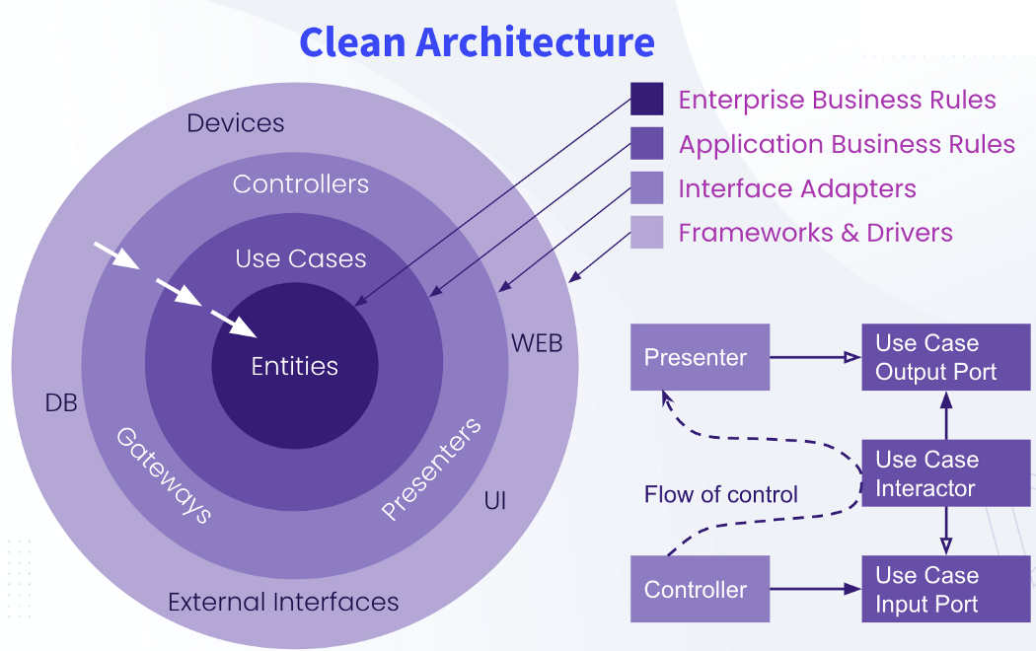
Рисунок 2.1 – візуалізація чистої архітектури
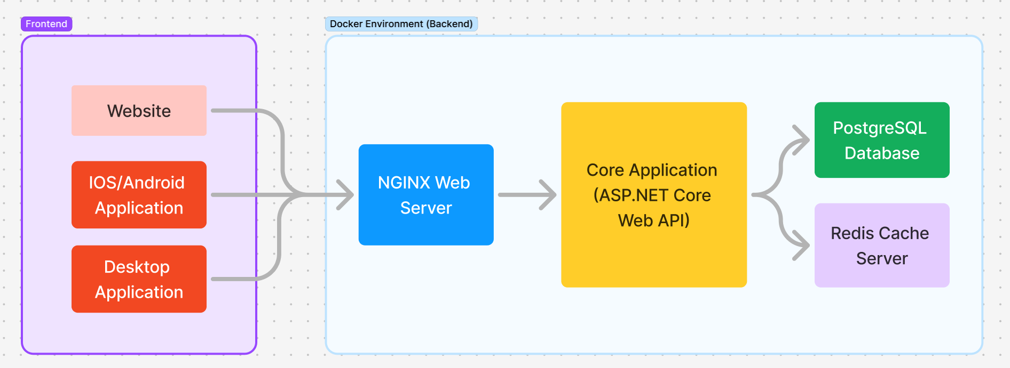
Рисунок 2.2 – загальна архітектура онлайн-платформи

На рисунку 2.2 зображено загальну архітектуру онлайн платформи. У лівій частині у фіолетовому блоці знаходиться frontend-складові, одна з яких реалізована та функціонує (Website), мобільний та віконний додаток додано для демонстрації того, що платформа не залежить від конкретного інтерфейсу і може бути безпроблемно розширена в області фронтенду.
Далі йде синя область, що означає серверну складову проєкту. Першим запити з веб-застосунку зустрічає запущений NGINX сервер, який виконує кілька завдань:
- фільтрування запитів;
- можливість отримання безкоштовного SSL сертифікату.
Після NGINX сервера запит потрапляє до корневого модулю – ASP.NET Core Web API під назвою EduSurveyAnalytics.
EduSurveyAnalytics – корінь проєкту. Це API, власноруч реалізоване з використанням веб-фреймворку ASP.NET Core. Його мета – отримання запитів по HTTP(S) протоколу на виконання тих чи інших дій, проведення аутентифікації та авторизації користувача, створення користувацьких сесій, робота з базою даних та кеш-сервером, надання усіх необхідних даних.
PostgreSQL Database – реляційна БД, що виконує функцію зберігання даних про користувачів, опитувань та відповідей. Структура бази автоматично генерується на основі кодової частини EduSurveyAnalytics.
Redis Cache Server – кеш-сервер, зберігаючий дані у форматі “ключ-значення”. Використовується для зберігання та організації найшвидшого доступу до тимчасових даних, таких як сесій авторизації користувачів.

2.2 Створення UML діаграм

Список функцій, доступних для використання користувачами, розділених по ролям, представлений у вигляді use-case діаграми, зображеної нижче:
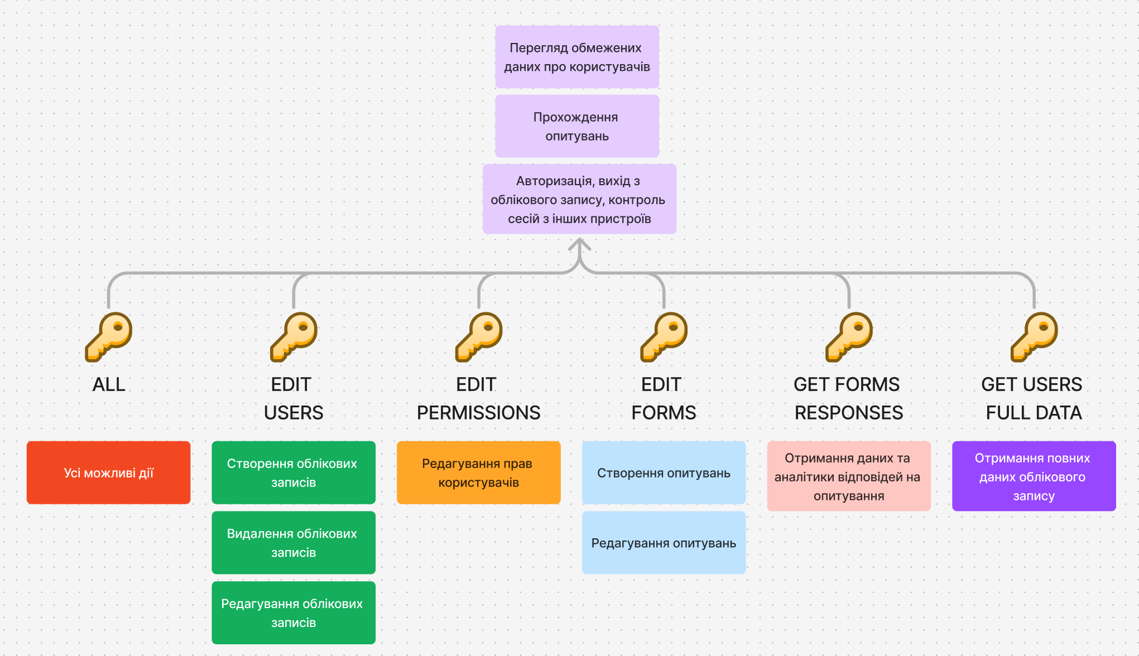
Рисунок 2.3 – Use-Case діаграма можливостей користувачів

Отже на одному порталі різні користувачі мають різні фукнціональні можливості, котрі залежать від прав, що надав їм адміністратор ресурсу.

2.3 Формування моделі бази даних

База даних проєкту має незначний розмір, але у ній реалізовано все необхідне для повноцінного функціонування системи. Завдяки можливостям postgreSQL зберігати в стовпчиках масиви і довільні типи даних, зменшилася кількість потенційних таблиць і модулів для їх обслуговування. У ході проєктування програми була ідея використовувати NoSQL базу даних, але в силу її ненадійності та неоптимізованості, вибір ліг на реляційну модель.

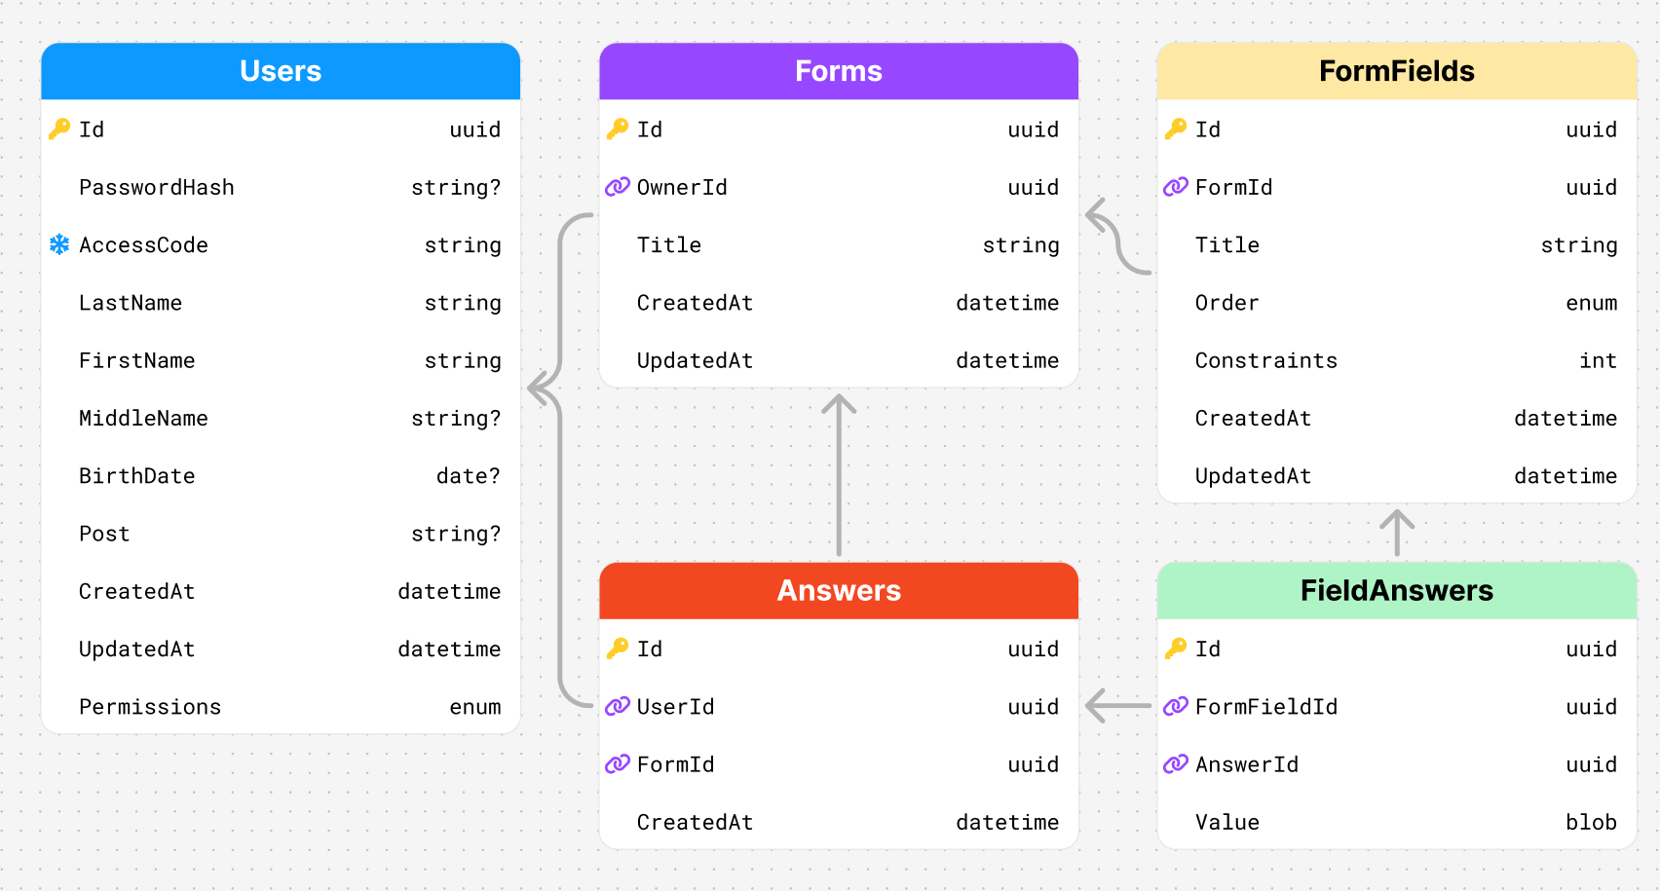
Рисунок 2.4 – модель бази даних

Спроєктована база даних має універсальний формат зберігання даних, що дає можливість інтерпретувати результати опитувань у любий зручний людинозрозумілий формат.

2.4 Вибір інструменту контейнеризації

Зазвичай сервер розглядається як потужний комп’ютер, який виконує важливі обчислення, зберігає і обробляє дані. Це правильне уявлення, однак такі комп’ютери також працюють зі спеціалізованими програмами, що безпосередньо відповідають за обробку інформації. У цьому контексті під терміном «сервер» ми маємо на увазі саме програмне забезпечення, яке реалізує ці функції.
До нещодавнього часу сервери зазвичай запускали на віртуальних машинах, щоб забезпечити ізоляцію програми від основної файлової системи та зайвих компонентів рідної операційної системи. Віртуальна машина — це програма, що імітує роботу окремої операційної системи всередині іншої, що дає змогу створити повністю ізольований простір, де внутрішні процеси не впливають на зовнішнє середовище. Такий підхід широко застосовують для тестування різних програм, включаючи шкідливі, а також для роботи серверів.
Основна перевага запуску серверів у віртуальних машинах полягає в тому, що можна встановлювати всі необхідні інструменти та файли, не забруднюючи основну операційну систему. Водночас, вміст основної ОС не має впливу на роботу серверної частини.
Але не завжди для запуску проєкту необхідно використовувати віртуальну машину. Іноді можна обійтися без неї, особливо коли потрібна проста ізоляція програмного середовища або коли ресурси комп'ютера дозволяють працювати без додаткових витрат на віртуалізацію. Використання віртуальних машин може ускладнити процес реплікації проєкту, оскільки кожна віртуальна машина має свою операційну систему та налаштування, що потребує додаткових зусиль для їхнього налаштування і підтримки в однаковому стані на різних серверах. Це збільшує складність масштабування і адміністрування інфраструктури, що може стати проблемою при необхідності швидкої реплікації або перенесення проєкту на інші машини.
Для вирішення цієї проблеми існує технологія контейнеризації, яка і розглядається в цьому проєкті. Контейнеризація — це процес «упакування» програмного забезпечення в окреме середовище, яке при цьому використовує ресурси основної операційної системи. Усередині контейнера міститься лише необхідний для роботи сервер та мінімум залежностей, що значно зменшує його розмір у порівнянні з повноцінною операційною системою. Такий підхід досягнув високого рівня ізоляції файлових систем, що забезпечує низку переваг над традиційними віртуальними машинами і дозволяє технології швидко здобувати популярність серед розробників.

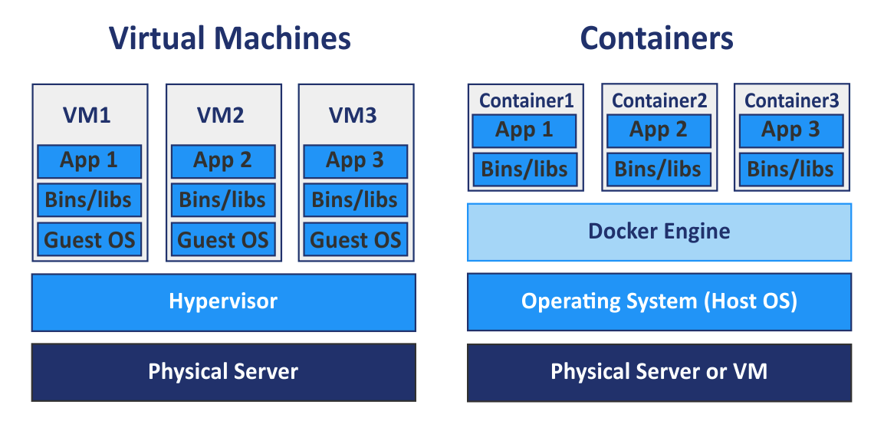
Рисунок 2.5 – порівняння віртуальної машини та контейнеризації при двох запущенних мікросервісах

На рисунку 2.5 зліва показано [4], як працюють три мікросервіси (App), використовуючи віртуальні машини. Як видно, для кожного модуля створюється окрема операційна система, що, як уже згадувалося, вимагає значних ресурсів, більша частина яких залишається незадіяною. Справа показано, як ці самі мікросервіси працюють у контейнерах. У цьому випадку використовується лише одна операційна система, що дозволяє значно зекономити ресурси.
Ідея контейнеризації з’явилася в Linux у 2000 році під назвою "FreeBSD Jail", яка дозволяла створювати кілька незалежних систем всередині однієї операційної системи FreeBSD, працюючи на її ядрі, так звані «тюремні камери». Однак ця технологія не отримала широкого впровадження серед розробників.
Через 8 років компанія Docker створила програмне забезпечення з однойменною назвою, яке дозволяло розробникам запускати свої додатки в контейнерах. Це було справжнім проривом на той час, оскільки весь процес став значно простішим і автоматизованим. Контейнери можна було запускати та вимикати за встановленими умовами, організовувати їх виконання по черзі або групами, налаштовуючи навіть складні робочі процеси без глибоких знань у сфері DevOps. Згодом стало можливим просто завантажити готовий контейнер з каталогу і запустити його. Однак на той час не всі розробники мали доступ до цієї технології, і не всі проєкти її використовували.


Рисунок 2.6 – логотип Docker

На сьогодні Docker став незамінним інструментом для кожного backend та devops інженера. З'явилися нові можливості, такі як налаштування мережевих з'єднань з контейнерами та використання "volumes" для збереження постійних файлів поза контейнером, що дозволяє уникнути їх втрати при видаленні контейнера. Також був створений DockerHub — онлайн-платформа, яка дає змогу зберігати контейнери в хмарі і отримувати доступ до них з будь-якої точки світу, якщо є інтернет-з'єднання. Публічні контейнери можуть бути завантажені іншими користувачами, що формує певний "ринок" контейнерів. Наприклад, в цьому проєкті сервер з усіма базами даних працює в контейнері, створеному розробниками СУБД. Програмісту достатньо лише завантажити контейнер, додати його в оркестрацію та внести кілька рядків конфігурації.
Для автоматизації роботи з великою кількістю контейнерів, яких може бути до тисячі на великому проєкті, використовують технології оркестрації. Оркестрація дає змогу запускати сотні контейнерів за допомогою однієї команди, зв’язувати їх між собою, налаштовувати віртуальні мережі для їх взаємодії, збирати статистику про стан контейнерів та мережеві навантаження. На сьогодні найбільш поширеними програмами для оркестрації контейнерів є:
- Docker-Swarm
- Docker-Compose
- Kubernetes
Docker-Swarm є застарілою технологією, тому не буде детально розглянута. Docker-Compose, який використовується в цьому проєкті, дозволяє створювати конфігураційні файли у форматі YML, де вказується налаштування контейнерів, їх взаємозалежності та використані volumes. Завдяки одній команді в терміналі, всі зазначені контейнери автоматично запускаються і працюють до вимкнення. Однак у порівнянні з Kubernetes, про який піде мова далі, Docker-Compose має обмежений функціонал, тому його не можна застосовувати для великих промислових проєктів.

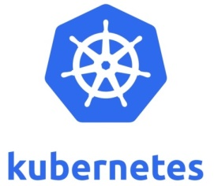
Рисунок 2.7 – логотип Kubernetes

Kubernetes — це потужний оркестратор для великих інфраструктур, який пропонує набагато ширший набір функцій. Окрім можливостей Docker-Compose, він також підтримує автоматичне масштабування, самовідновлення, балансування навантаження та розподілене розгортання додатків. В загальному, Docker Compose підходить для розробки і локального запуску невеликих мікросервісних додатків, тоді як Kubernetes є більш потужним інструментом для управління великими контейнеризованими додатками в масштабованих та розподілених середовищах.

2.5 Створення дизайну UI

Frontend проєкту був побудований у вигляді веб-додатку, з використанням JavaScript, а точніше його фреймворку - ReactJS, що дозволяє писати складні архітектурні рішення.
Для прискорення процесу реалізації візуальної частини, за основу була взята готова графічна бібліотека, звана MUI (Material UI). Нижче представлені рисунки з виглядом головних сторінок веб-додатку:

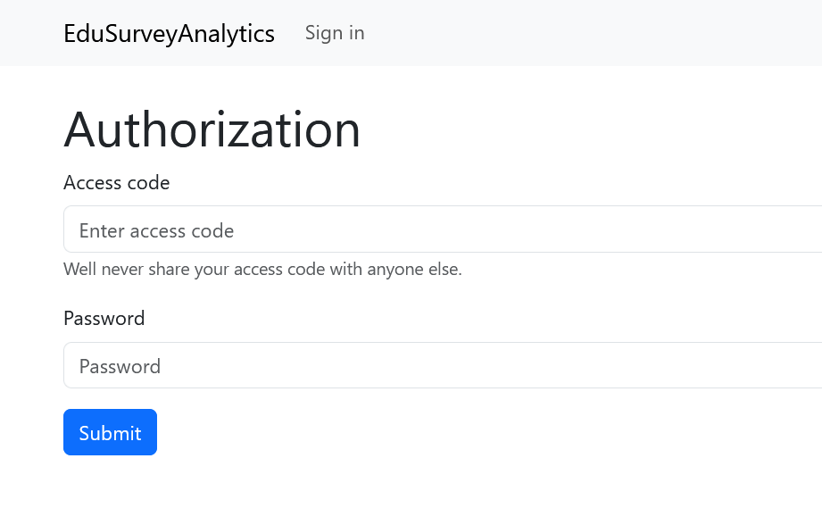
Рисунок 2.8 – сторінка авторизації

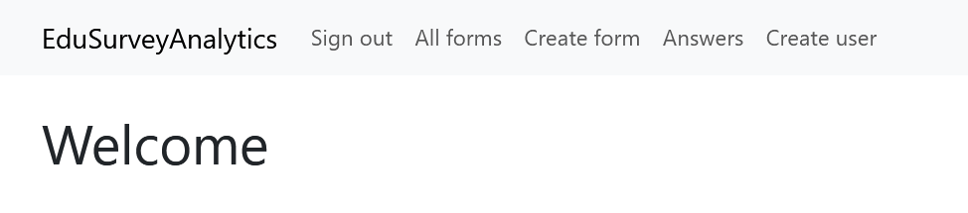
Рисунок 2.9 – зміна меню навігації в залежності від прав користувача

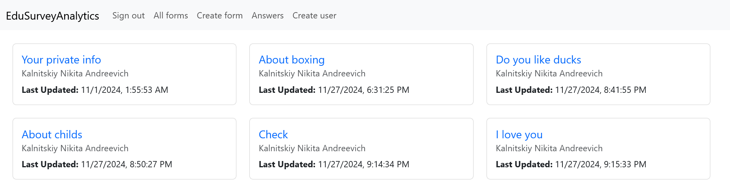
Рисунок 2.10 – сторінка усіх активних опитувань

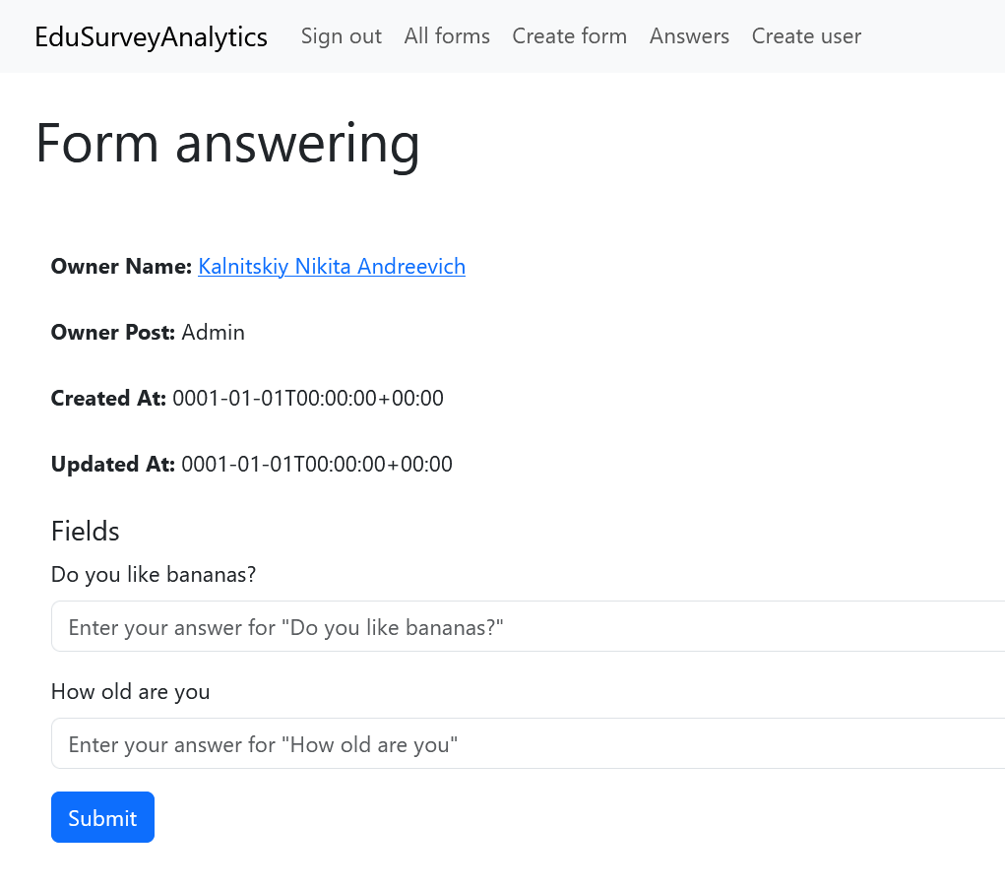
Рисунок 2.11 – сторінка проходження опитування 1
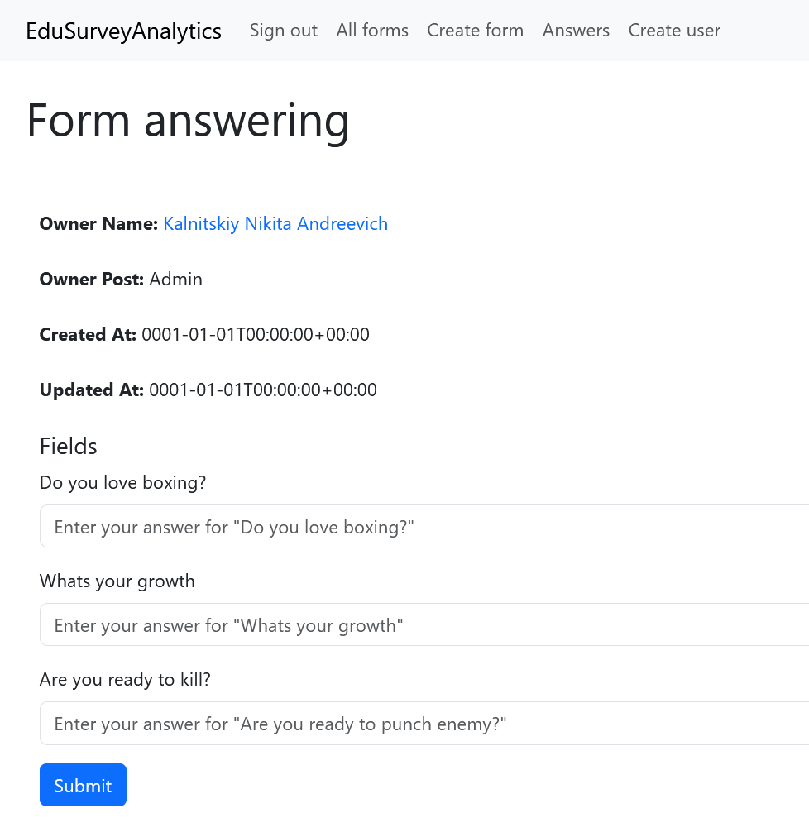
Рисунок 2.12 – сторінка проходження опитування 1

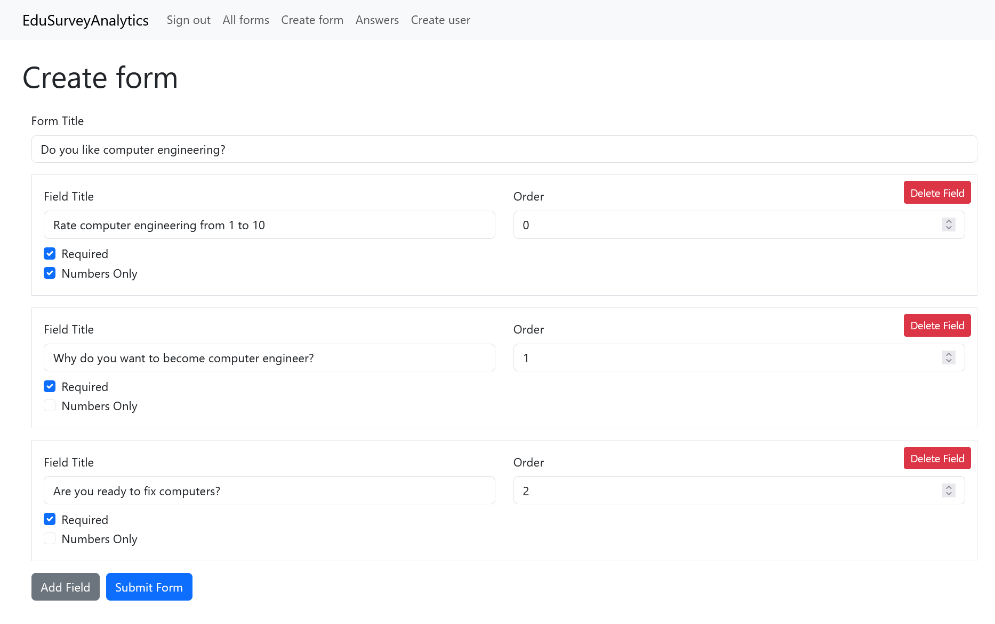
Рисунок 2.13 – сторінка створення опитування

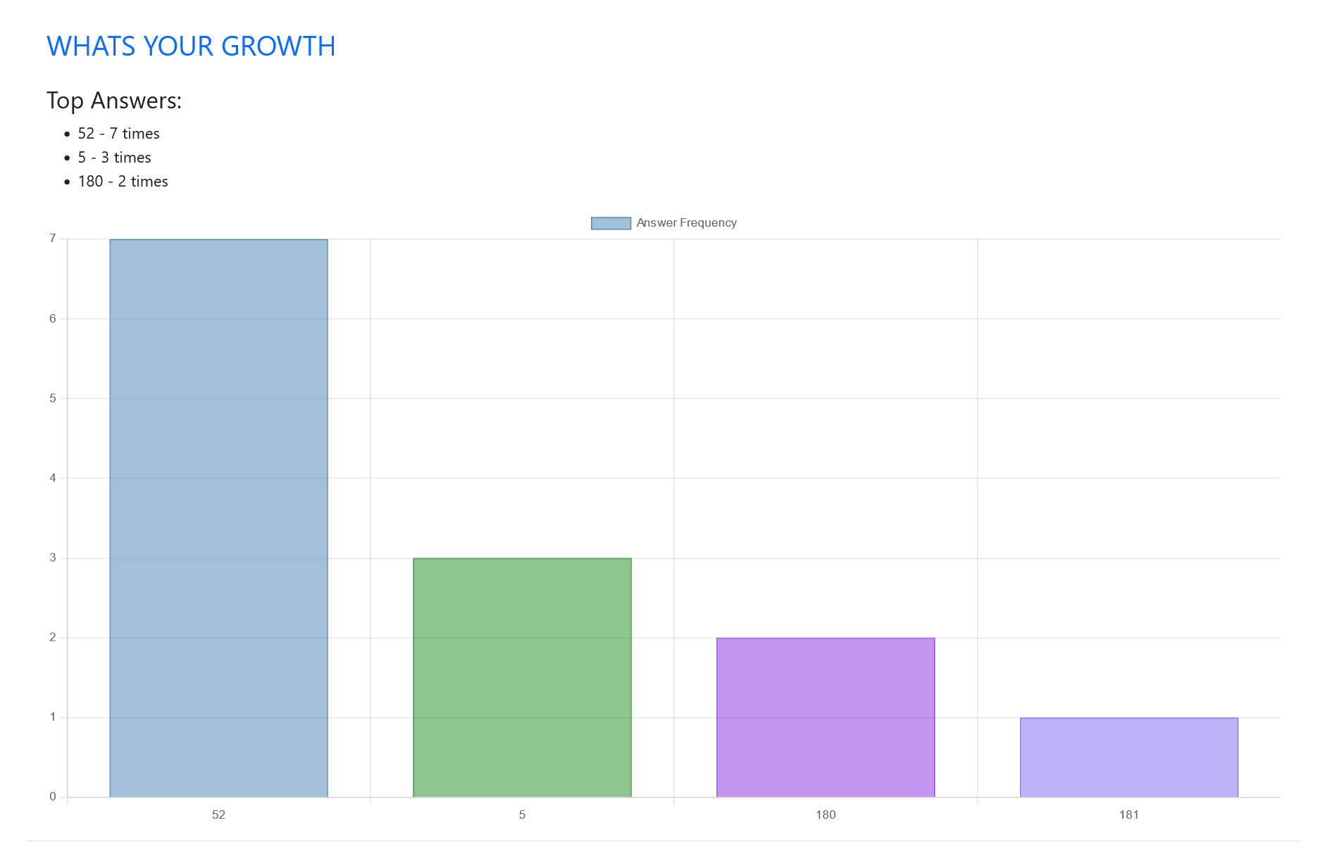
Рисунок 2.14 – гістограмна аналітика відповідей
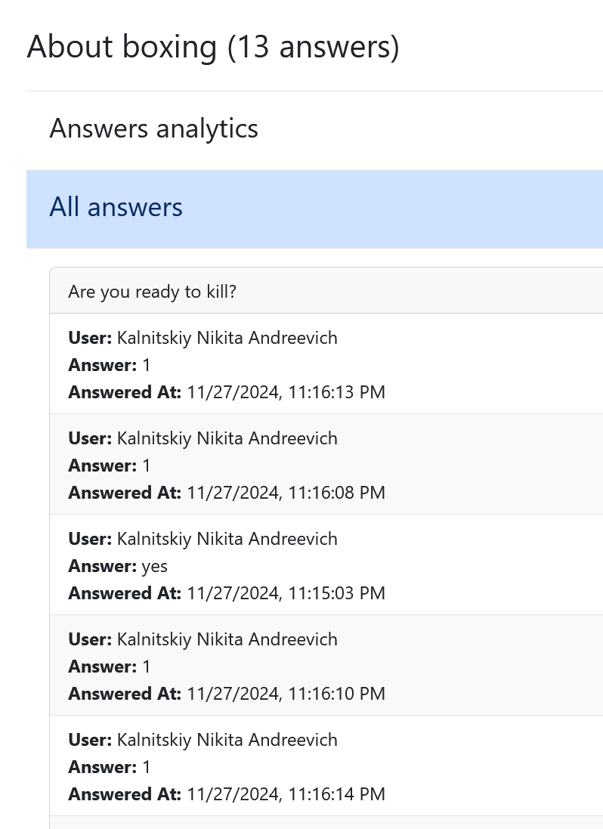
Рисунок 2.15 – перегляд усіх відповідей на опитування

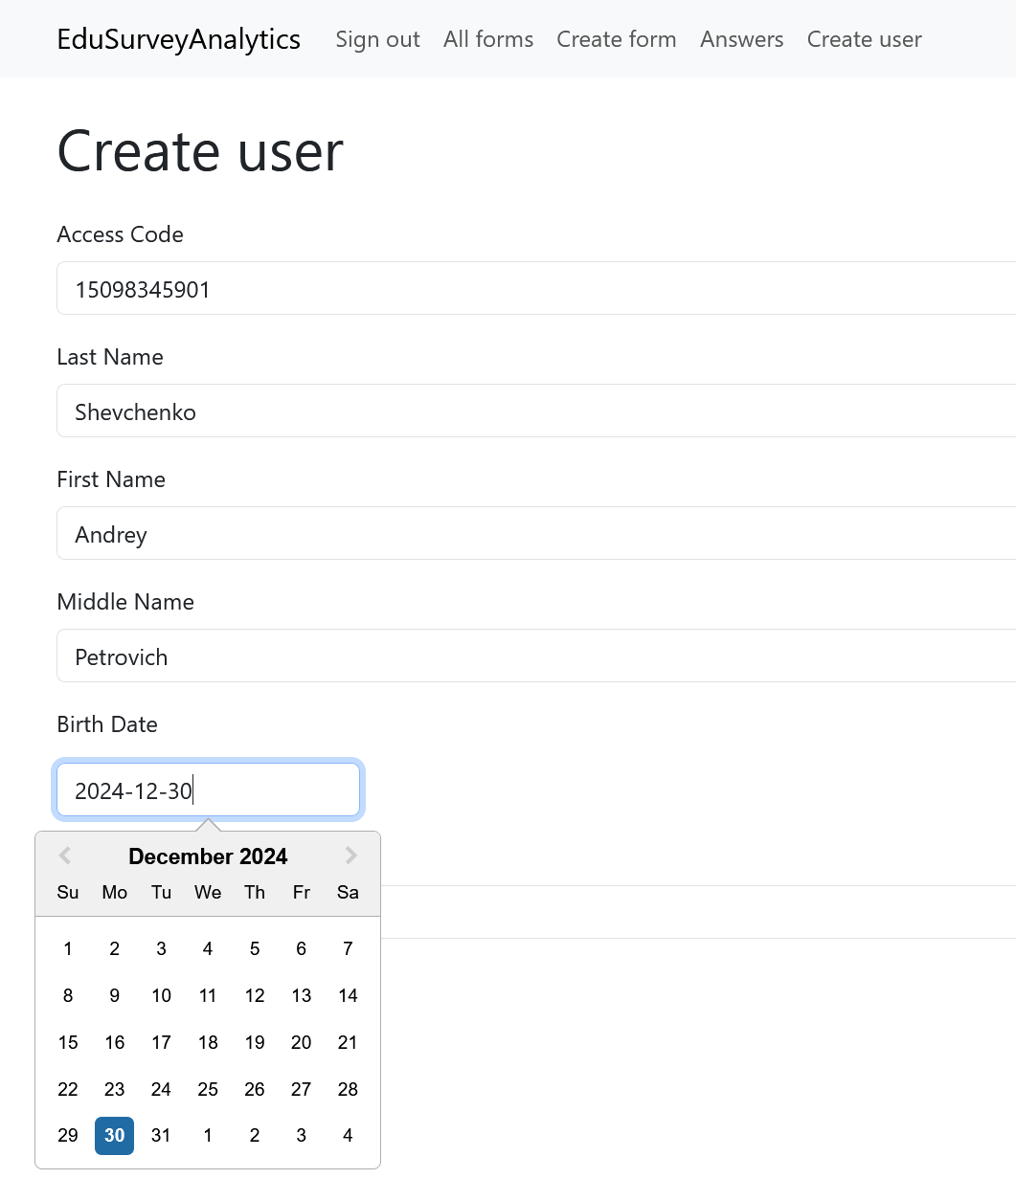
Рисунок 2.16 – сторінка створення користувача
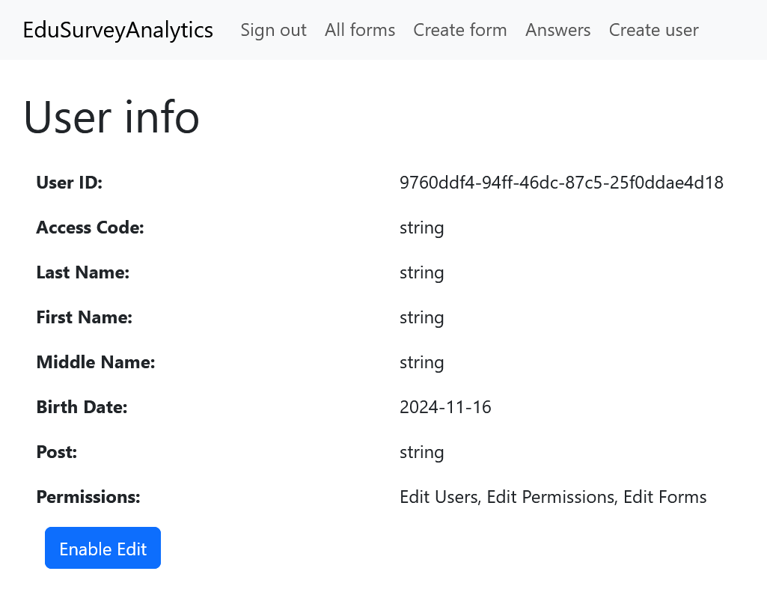
Рисунок 2.17 – сторінка перегляду повної інформації про користувача
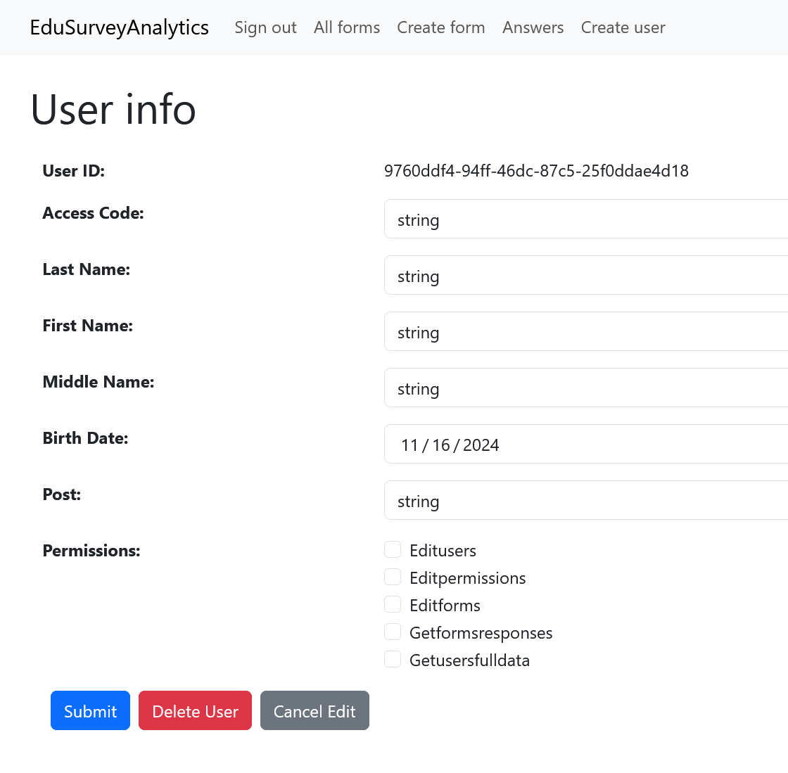
Рисунок 2.18 – редагування даних користувача
Створений інтерфейс має мінімалістичний вигляд, що спрощує орієнтацію користувача в процесі користування веб-додатком.

Висновки до розділу 2

У цьому розділі було здійснено проєктування системи, яке охоплює всі ключові аспекти розробки програмного продукту. Перш за все, була розроблена архітектура серверу, що забезпечує надійність, масштабованість та ефективну взаємодію між усіма компонентами системи. Для чіткого відображення функціональних можливостей порталу та взаємодії користувачів створено UML-діаграму, яка демонструє ролі та дії користувачів у системі. Це дозволило не лише структурувати функціонал, а й закласти основу для подальшого впровадження. Особлива увага була приділена моделюванню бази даних. Створена модель забезпечує ефективне зберігання інформації про опитування, їх структуру, а також отримані відповіді. Це дозволяє обробляти великі обсяги даних із мінімальними витратами ресурсів та гарантує цілісність і консистентність даних. Для забезпечення гнучкості у розгортанні й спрощення процесу розробки було створено образ Docker, який виконує роль інструменту контейнеризації. Використання Docker забезпечує ізоляцію компонентів, знижує ризики конфліктів середовищ та спрощує процес тестування й деплойменту. Крім того, значну увагу було приділено користувацькому інтерфейсу. Спроєктований UI враховує сучасні вимоги до дизайну: він інтуїтивно зрозумілий, естетичний та адаптивний до різних типів пристроїв. Це створює комфортні умови для взаємодії користувачів із системою.

РОЗДІЛ 3
ПРОГРАМНА РЕАЛІЗАЦІЯ

3.1 Обгрунтування вибору платформи

При виборі платформи для розробки серверної частини проєкту, вибір ліг на досить перспективну технологію - .NET.
.NET (DotNet) - програмна платформа від Microsoft, що дозволяє розробникам різних рівнів майстерності створювати кросплатформерні та порівняно продуктивні програми будь-якого напрямку.


Рисунок 3.1 – логотип .NET

Технологія має вражаючу історію та пройшла через кілька значних трансформацій. Спочатку вона була відома як ".NET Framework" і існувала до версії 4.8. У ті часи .NET був обмежений лише операційною системою Windows від Microsoft, що значно знижувало його привабливість для потенційних розробників, зокрема з Європи, через що платформа не здобула широкого визнання чи конкурентоспроможності.
У 2016 році почався новий етап розвитку — .NET Core. Платформа наблизилася до кросплатформенності, додавши нові функції, що позитивно вплинуло на її популярність серед розробників. І ось, у 2020 році, з'явився .NET — модернізована версія, яка об'єднала найкраще з попередніх варіантів. Вона забезпечує підтримку всіх основних операційних систем і займає лідерські позиції в розробці серверних додатків, перевершуючи такі популярні фреймворки як Django і Laravel за продуктивністю щонайменше в півтора рази.
Унікальність платформи полягає в тому, що вона встановлює строгі стандарти для мов, які працюють на її основі. Код, написаний будь-якою з мов .NET, компілюється в єдиний байт-код. Це дозволяє створювати бібліотеки на одній мові та використовувати їх на іншій. Наприклад, швидкодіючі бібліотеки на C++/CLI можуть бути легко підключені і використані в програмі, написаній на C#.

3.2 Обгрунтування вибору СУБД

При виборі СУБД для серверної частини проєкту стояв вибір між MSSQL та PostgreSQL, зважаючи на їх популярність, розвинутість та ефективність. Після ретельного аналізу порівнянь і бенчмарків, було вирішено обрати PostgreSQL. Основною причиною відмови від Microsoft SQL Server стали обмеження безкоштовної версії, серед яких:
- обмеження на використання не більше 4 ядер процесора;
- максимум 1.5 гігабайта оперативної пам’яті;
- обсяг бази даних – до 10 гігабайт;
- відсутність відмовостійкості;
- проблеми з автоматичними бекапами (резервними копіями).
Більшість цих обмежень виявилися критичними для проєкту. Наприклад, база даних об’ємом 10 гігабайт, що щодня зберігатиме тисячі рядків даних про відвідуваність студентів та їхні домашні завдання, швидко досягне цього ліміту. Крім того, обмеження в 1.5 гігабайта оперативної пам’яті при високих навантаженнях значно уповільнять обчислювальні процеси, що серйозно вплине на продуктивність всієї онлайн-платформи.


Рисунок 3.2 – логотип PostgreSQL

PostgreSQL має ряд значних переваг, які чудово вписуються в загальну архітектуру системи. Ця СУБД є об'єктно-реляційною, що надає їй ряд унікальних можливостей у порівнянні з іншими базами даних SQL з відкритим вихідним кодом, такими як MySQL, MariaDB чи Firebird.
PostgreSQL підтримує широкий набір типів даних, серед яких числові, з плаваючою точкою, текстові, булеві та інші стандартні типи. Окрім них, система має підтримку uuid, грошових значень, перерахованих типів, геометричних даних, бінарних типів, мережевих адрес, бітових рядків, текстового пошуку, xml, масивів, композитних типів, діапазонів та деяких внутрішніх типів, що використовуються для ідентифікації об'єктів і зберігання логів.
Однією з головних переваг є здатність зберігати масиви значень для більшості типів даних. Масиви можуть бути задані з визначеним розміром, але це не є обов'язковим. Ця можливість значно спрощує розробку, дозволяючи ефективно працювати з великими обсягами даних. Крім того, підтримка BLOB (Binary Large Object) забезпечує зручне зберігання великих об'єктів, таких як зображення чи документи, що додатково полегшує інтеграцію медіа та файлів в базу даних.
Усі ці функції, зокрема підтримка геометричних типів даних, таких як точки, лінії, кола і багатокутники, роблять PostgreSQL потужним інструментом для створення складних систем, що потребують зберігання та обробки різноманітних типів даних.

3.3 Обгрунтування вибору мови програмування

При виборі платформи .NET, мовою програмування майже моментально стала C# (CSharp) - найпопулярніша і розкрита спільнотою мова з усієї платформи. Гігант комп'ютерної інженерії, що на рівних умовах дає відсіч іншим мовам програмування, таким як Python, Javascript та іншим.

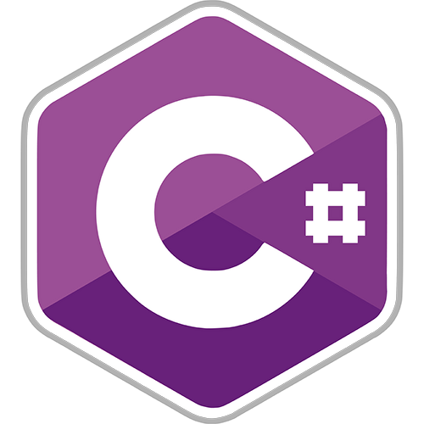
Рисунок 3.3 – логотип C#

Мова програмування C# вирізняється своєю універсальністю завдяки величезному набору бібліотек та фреймворків, які охоплюють майже будь-які потреби — від розробки віконних додатків і бекенду до фронтенду, мобільних додатків, ігор та обчислень Big Data. Те, що не було реалізовано самою мовою, часто додається спільнотою розробників, що робить ці інструменти доступними для всіх безкоштовно. Завдяки цьому, кожен розробник на C# може бути впевнений, що будь-яка ідея може бути втілена з використанням цієї мови.
C# продовжує активно розвиватися: кожні півроку компанія Microsoft випускає оновлення, додаючи нові функції до платформи .NET і самій мові. На березень 2023 року мова досягла версії 11, з оновленим синтаксисом, який спрощує написання та аналіз коду.
Спочатку C# був розроблений Microsoft як власний продукт, який поєднав кращі риси C++ і Java. Це було вірним рішенням, оскільки мови, на основі яких створений C#, вже давно не демонструють суттєвих удосконалень, тоді як C# продовжує отримувати інноваційні оновлення, що закріплюють його лідерство у продуктивності та зручності використання. Наразі C# знаходиться в топ-3 за продуктивністю на серверному боці, поступаючись лише низькорівневим мовам C++ і Rust. Детальніше продуктивність мови буде продемонстрована при описі фреймворку ASP.NET Core.
ASP.NET Core — це потужний фреймворк для створення високопродуктивних серверних програм на мові C#, що дозволяє використовувати стандартний синтаксис та вирази мови, дотримуючись усіх правил платформи .NET.


Рисунок 3.4 – логотип ASP.NET Core

Історія ASP.NET має досить складний шлях, починаючи з однієї з найбільш складних і менш ефективних технологій, і завершуючи статусом одного з лідерів за зручністю та продуктивністю серед інших фреймворків. Спочатку ASP.NET був схожий на PHP: адреси сторінок сайту закінчувалися на .asp, а HTML-код містив вставки C#-коду для генерації динамічних сторінок.
З появою .NET Core, який приніс кросплатформенність, фреймворк почав набирати популярність серед розробників. Це дозволило переносити старі проєкти на Linux-сумісні системи, що сприяло росту активності навколо технології. Ці зміни підштовхнули розробників до повноцінної підтримки ASP.NET Core, його розвитку та підвищення конкурентоспроможності серед інших рішень.
Сьогодні ASP.NET Core регулярно займає призові місця в бенчмарках продуктивності, доводячи свою ефективність і стабільність. Ось результати тестів продуктивності від різних компаній:

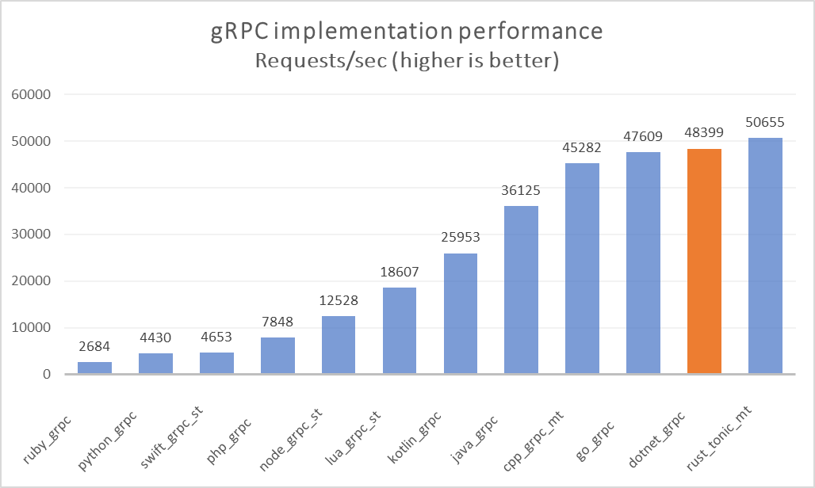
Рисунок 3.5 – кількість оброблених запитів в секунду у серверів на різних мовах програмування

На рисунку 3.5 [5] можна побачити, що .NET реалізація протоколу GRPC займає друге місце серед усіх варіацій на інших мовах.

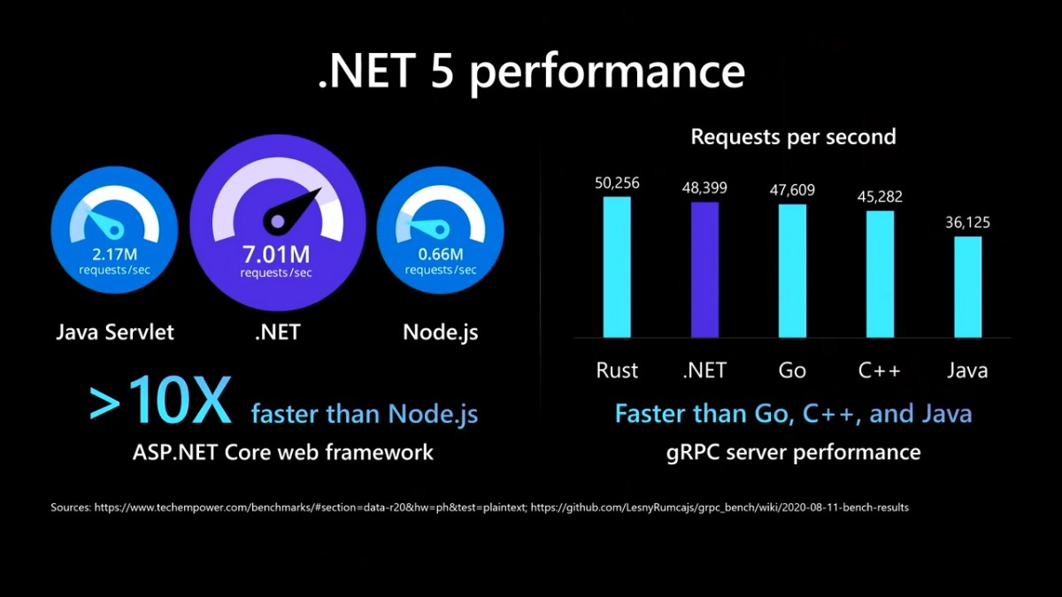
Рисунок 3.6 – результати продуктивності .NET 5 (ASP.NET) серверу

На рисунку 3.6 [6] можна побачити статистичний результат досліджень швидкодїї мов програмування. ASP.NET виявився в 10 разів швидше, ніж популярний Node.js, і займає друге місце по кількості оброблених запитів в секунду.

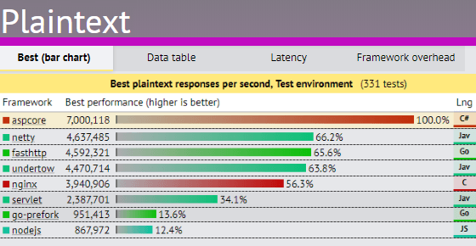
Рисунок 3.7 – співвідношення продуктивності фреймворків

На думку веб-ресурсу techempower [7], результати досліджень якого представлені на малюнку 3.7, ASP.NET Core займає лідуючу позицію у кількості відповідей сервера за секунду.

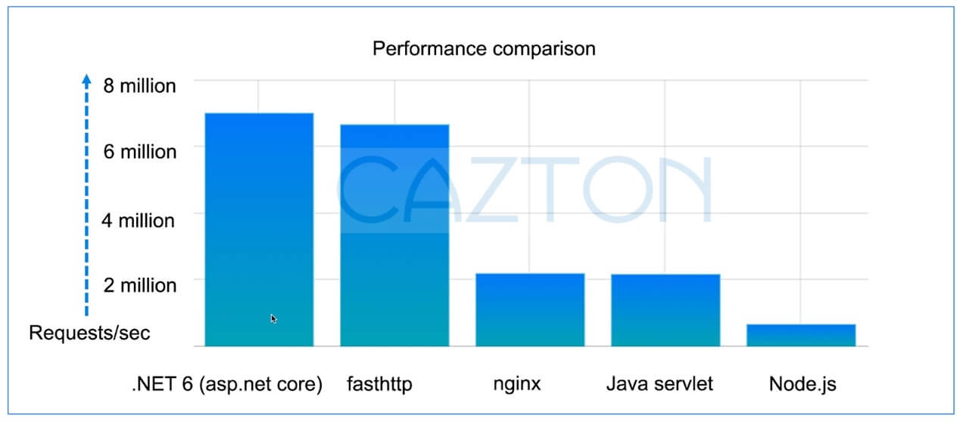
Рисунок 3.8 – порівняння продуктивності веб-серверів

Компанія Cazton [8] зробила власне підрахування продуктивності сервера при великому навантаженні – і знову ASP.NET Core займає перше місце.

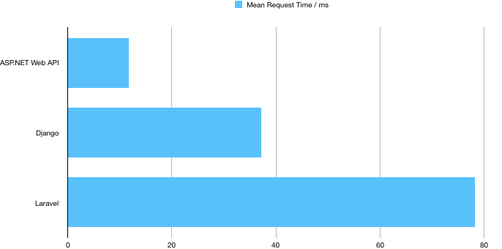
Рисунок 3.9 – середній час, витрачений на одну операцію в різних веб-фреймворках

При порівнянні трьох популярних веб-вреймворків розробником James Judd у своєму дослідженні [9] (ASP.NET Core (C#), Django (Python) та Laravel (PHP)), було підраховано середній час відповіді сервера на запит. ASP.NET Core зайняв перше місце з показником, близьким до 11 мілісекунд. Laravel на обробку запита та надсилання відповіді використав майже 80 мілісекунд, що майже в 8 раз повільніше.

3.4 Реалізація бази даних

Управління базою даних програмно здійснюється через написання та виконання спеціальних запитів на мові SQL або її діалектах. Оскільки серверна частина програми повинна автоматично взаємодіяти з базою даних, запити генеруються і надсилаються без участі програміста чи користувача. Довгий час ці запити писали вручну у коді, а потім вони передавались до СУБД для обробки.
Однак, не так давно, з'явилися технології, відомі як ORM (Object-Relational Mapping), що дозволяють зв'язати об'єктно-орієнтовану модель програми з реляційною базою даних, виконуючи запити без необхідності писати їх вручну. Існує три популярних підходи до реалізації ORM:
Code-First — програміст спочатку створює класи та визначає зв'язки між сутностями програми (наприклад, студент, група, зв'язок між студентом та групою), після чого на основі цих класів автоматично генерується база даних і налаштовується зв'язок з кодом. Цей підхід був обраний для проєкту.
Database-First — програміст спочатку розробляє саму базу даних: створює таблиці, зв'язки та залежності, а потім на основі цієї бази генерується код програми у вигляді моделей та зв'язків між ними.
Model-First — програміст створює візуальну UML-діаграму, яка описує структуру бази даних. На основі цієї діаграми автоматично генерується як база даних, так і відповідний код.
Для C# існує кілька ефективних ORM, однак лідером за зручністю, продуктивністю та функціональністю є Entity Framework, а точніше його сучасна версія — Entity Framework Core. Ця технологія дозволяє створювати звичайні об'єкти-класи, що описують дані, і взаємодіяти з ними, не заглиблюючись у деталі роботи з базою даних. Програміст працює з даними як з простими списками чи масивами на C#, тоді як запити до бази генеруються і виконуються автоматично. Завдяки цьому, навіть без глибоких знань SQL, можна виконувати всі необхідні операції з базою даних.


Рисунок 3.10 – логотип ORM Entity Framework

Отже, у цьому проєкті було реалізовано Code-First підхід з використанням ORM Entity Framework Core. Спочатку була написана кодова складова у вигляді моделей та зв'язків між ними, далі автоматично-згенерована PSQL база даних, з автоматичним зв'язком із додатком. Подальша робота з базою здійснювалася шляхом звернення до спеціальних об'єктів у коді, що втілюють масиви моделей.

3.5. Обгрунтування вибору Guid як ідентифікатора сутностей в базі даних

GUID (Globally Unique Identifier) — це 128-бітний ідентифікатор, який використовується для забезпечення унікальності в межах глобального простору. Його основне призначення — генерувати унікальні ідентифікатори, які не повторюються навіть у розподілених системах або середовищах без централізованого контролю.
GUID представлений у вигляді 32 шістнадцяткових цифр, розділених на п’ять груп, що записуються у форматі 8-4-4-4-12.
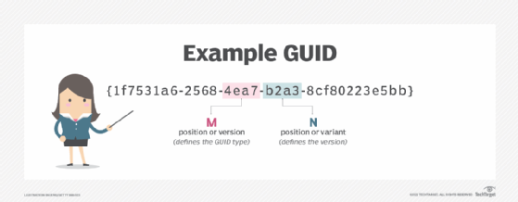
Рисунок 3.11 – представлення GUID

На рисунку 3.11 [10] представлена структура GUID, що складається з п’яти блоків.
GUID забезпечує глобальну унікальність, яка є ключовою перевагою цього типу ідентифікаторів. Завдяки спеціальним алгоритмам генерації, він гарантує, що створені значення не повторяться, навіть якщо вони генеруються в різних системах, на різних пристроях і в різний час. Це особливо важливо для великих розподілених систем, де немає централізованого механізму контролю ідентифікаторів.
Завдяки своїй універсальності GUID не залежить від конкретної платформи, мови програмування чи бази даних. Він широко використовується в багатьох технологіях, включаючи .NET, SQL Server, COM і Active Directory. Це дозволяє інтегрувати GUID у будь-яке середовище, забезпечуючи гнучкість і простоту використання.
Розмір GUID у 128 бітів забезпечує величезну кількість можливих значень, що практично виключає можливість дублювання ідентифікаторів. Це робить GUID ідеальним вибором для систем із великими обсягами даних, де кількість унікальних записів може досягати мільярдів або навіть більше. GUID легко генерується за допомогою стандартних функцій, доступних у більшості мов програмування. Наприклад, у C# функція Guid.NewGuid() дозволяє створити новий ідентифікатор усього за один рядок коду. Це значно спрощує розробку програмного забезпечення і мінімізує ймовірність помилок, пов’язаних із дублюванням ідентифікаторів. Непередбачуваність GUID робить його безпечним для використання в різних сценаріях. На відміну від послідовних числових ідентифікаторів, які легко передбачити, GUID забезпечує високий рівень захисту. Це особливо корисно при роботі з API, де ідентифікатори можуть бути частиною URL-адрес або запитів, що доступні стороннім користувачам.
Ще однією важливою перевагою GUID є його незалежність від середовища. Система, що використовує GUID, може легко переносити дані між базами, платформами або навіть різними організаціями без ризику конфліктів ідентифікаторів. Це робить GUID незамінним інструментом у розподілених системах і при інтеграції даних із різних джерел. GUID також чудово підходить для масштабованих систем. У розподілених базах даних або мікросервісних архітектурах кожен сервіс може створювати ідентифікатори автономно, без необхідності звертатися до центрального сервера. Це спрощує розробку й усуває ризики, пов’язані з вузькими місцями в системі.
Незважаючи на всі переваги, GUID має недоліки, пов’язані з розміром і продуктивністю. Проте в багатьох випадках ці компроміси виправдані завдяки його унікальним властивостям, які забезпечують стабільність і надійність систем навіть у найскладніших умовах.

3.6. Реалізація безпечної системи аутентифікації та авторизації

При проєктуванні сервера було сплановано та впроваджено сучасну систему аутентифікації та авторизації, яка базується на використанні JWT токенів (JSON Web Token) та зберіганні сесій у Redis сервері. Це рішення дозволило досягти високої швидкодії, безпеки та зручності управління сесіями користувачів, а також забезпечити додаткову функціональність мультиавторизації, подібної до системи, реалізованої у Telegram.
JWT токени використовуються як основний механізм аутентифікації та авторизації. Після успішного входу користувача в систему сервер генерує два типи токенів: доступу (access token) та оновлення (refresh token).
- access token: використовується для отримання доступу до захищених ресурсів сервера. Він має короткий термін дії (зазвичай 5–15 хвилин), щоб мінімізувати ризики компрометації.
- refresh token: використовується для отримання нового access token без необхідності повторного входу користувача. Він має триваліший термін дії, але також може бути відкликаний у будь-який момент.
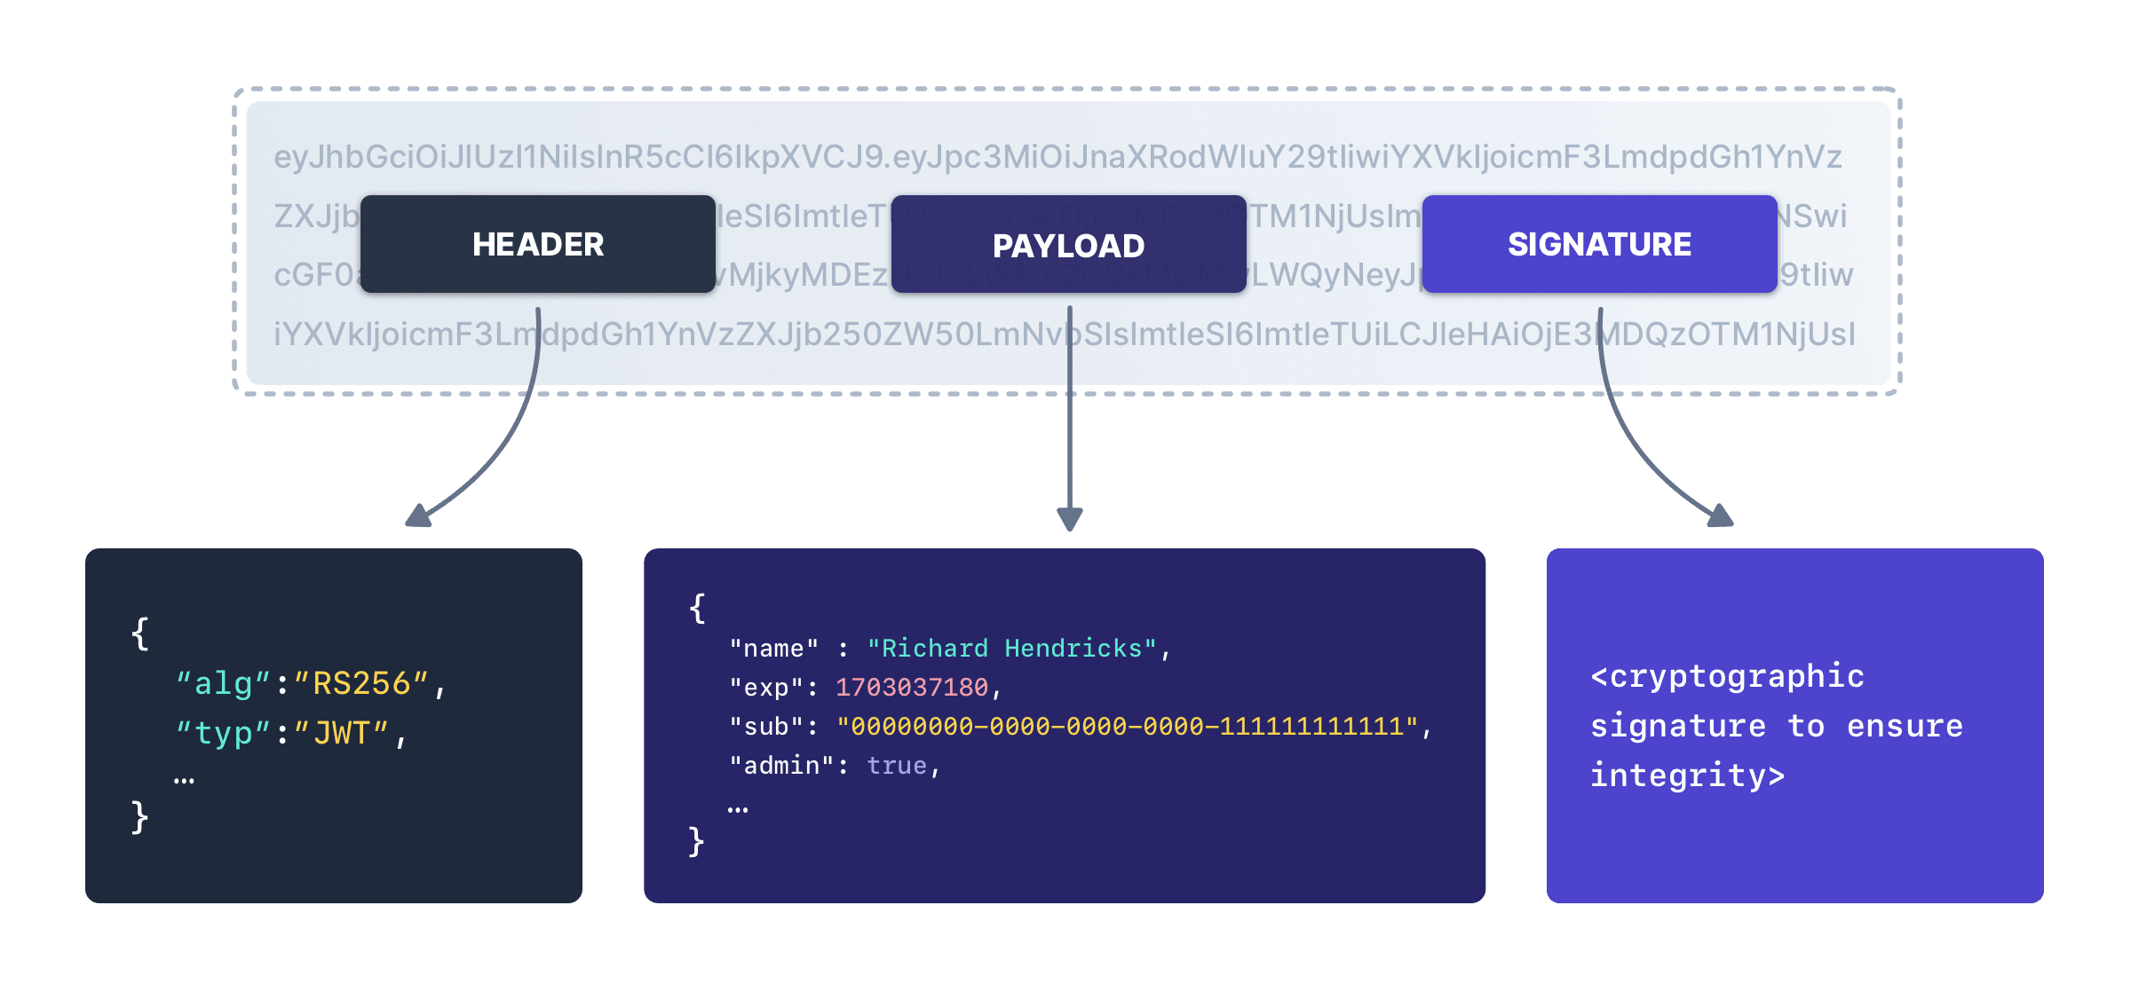
Рисунок 3.12 – структура JWT токену
На рисунку 3.12 [11] представлена структура JWT токену, що складається з трьох блоків – Header, Payload та Signature.
JWT токени шифруються та підписуються за допомогою секретного ключа або асиметричних алгоритмів (наприклад, RSA), що гарантує їхню захищеність від підробок.
Для зберігання даних про сесії користувачів використовується Redis — високопродуктивна, in-memory база даних. Кожна сесія відповідає запису в Redis, де ключем є унікальний ідентифікатор користувача або сесії, а значенням — інформація про refresh token, час створення сесії, пристрій, з якого було виконано вхід, та інші метадані.


Рисунок 3.13 – логотип Redis

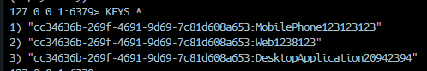
Рисунок 3.14 – активні сесії аутентифікації, що зберігаються у redis в форматі [id користувача]:[id пристрою]

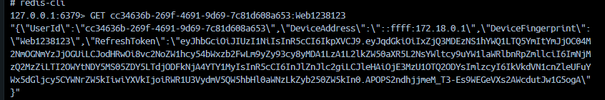
Рисунок 3.15 – отримання даних про сесію користувача
Також у систему було інтегровано функціональність мультиавторизації, яка дозволяє користувачеві працювати в декількох сесіях одночасно. Це корисно для тих, хто хоче використовувати одну обліковку на різних пристроях, наприклад, на смартфоні, планшеті та комп’ютері. Кожна сесія має унікальний запис у Redis, який зберігає:
- Ідентифікатор користувача
- IP-адреса пристрою
- Ідентифікатор пристрою
- Активний refresh token
Через зручний інтерфейс користувач може переглядати список активних сесій, бачити деталі кожної (наприклад, пристрій і час останньої активності) та завершувати небажані або підозрілі сесії. Завершення сесії виконується шляхом видалення відповідного запису з Redis і відкликання refresh token для цієї сесії. Переваги реалізованої системи:
- безпека - використання Redis як основного сховища для сесій гарантує захист від несанкціонованого доступу до даних завдяки шифруванню та налаштованим політикам доступу.
- гнучкість - мультиавторизація дозволяє користувачам ефективно керувати своїми сесіями, забезпечуючи зручність і контроль.
- швидкодія - завдяки Redis система здатна обробляти тисячі запитів на секунду, що важливо для масштабованих застосунків.
- простота управління сесіями - використання TTL для автоматичного видалення прострочених сесій зменшує адміністративні витрати та запобігає накопиченню застарілих даних.

3.7 Аналіз простоти та гнучкості серверної частини

Серверна частина проєкту розроблена так, щоб бути максимально простою у підтримці та масштабуванні. Це стало можливим завдяки використанню класичної архітектури ASP.NET Core застосунку, яка базується на принципі Controller – Service – DbContext. Такий підхід чітко розділяє обов’язки між компонентами, спрощуючи роботу як для розробників, так і для адміністраторів системи.
Controller відповідає за обробку запитів від клієнтів. У ньому зосереджена логіка маршрутизації та взаємодії з іншими компонентами. Завдяки цьому код контролерів залишається простим і зрозумілим, а також його легко доповнювати новими функціональностями.
Service — це шар бізнес-логіки. Усі основні процеси, обробка даних, перевірка умов або виконання обчислень відбуваються саме тут. Завдяки ізоляції цієї логіки, сервісний шар можна масштабувати, тестувати та оновлювати незалежно від інших компонентів.
DbContext — це компонент, який забезпечує доступ до бази даних через Entity Framework. Використання цього ORM (об’єктно-реляційного відображення) спрощує роботу з базою даних. Весь доступ до даних виконується через чітко визначені моделі, що робить код більш структурованим і легким для розуміння. Завдяки Entity Framework система не прив’язана до конкретної бази даних. Якщо виникне потреба змінити, наприклад, PostgreSQL на MySQL або SQL Server, це можна зробити без значних змін у коді. Достатньо оновити налаштування DbContext і, за потреби, адаптувати міграції. Це забезпечує гнучкість та готовність до змін у майбутньому.
Ще однією вагомою перевагою є використання Docker. Усі необхідні компоненти сервера — від бази даних до самого застосунку — працюють у вигляді контейнерів. Це означає, що сервер можна розгорнути на будь-якому пристрої, який підтримує Docker. Достатньо завантажити необхідні файли й запустити одну команду. Docker забезпечує однакові умови для розробки, тестування та роботи у продакшн середовищі, що зменшує ризики пов’язані з "непередбачуваною" поведінкою системи.
Побудована архітектура забезпечує простоту обслуговування, масштабованість, зручність роботи з базами даних та легкість розгортання на будь-яких платформах. Це робить проєкт стабільним, адаптивним і готовим до розвитку в майбутньому.

3.8 Аналіз перспектив обробки та аналітики отриманих відповідей в опитуваннях

Структура бази даних, що зберігає усі опитування та відповіді на них, забезпечує зберігання даних у логічно поділених таблицях. Такий підхід дозволяє організувати інформацію в універсальному та гнучкому форматі, що відкриває широкі можливості для її подальшої обробки, аналізу та представлення у зручному для користувача вигляді.
Дані про форми, поля, відповіді та введені значення зберігаються у взаємопов’язаних таблицях, що робить їх структуру легкою для розуміння та використання. Це дозволяє незалежно працювати з будь-якою частиною інформації, що важливо для реалізації функцій, таких як генерація звітів, створення графіків, або експорт даних у зовнішні формати. Наприклад, для формування PDF-звіту достатньо отримати інформацію про поля форми та відповідні відповіді, після чого ці дані можуть бути оформлені у вигляді статичного документа. Аналогічно, при роботі з таблицями Excel можна створити структуроване представлення даних, де буде зручно групувати інформацію за користувачами, формами чи іншими параметрами.

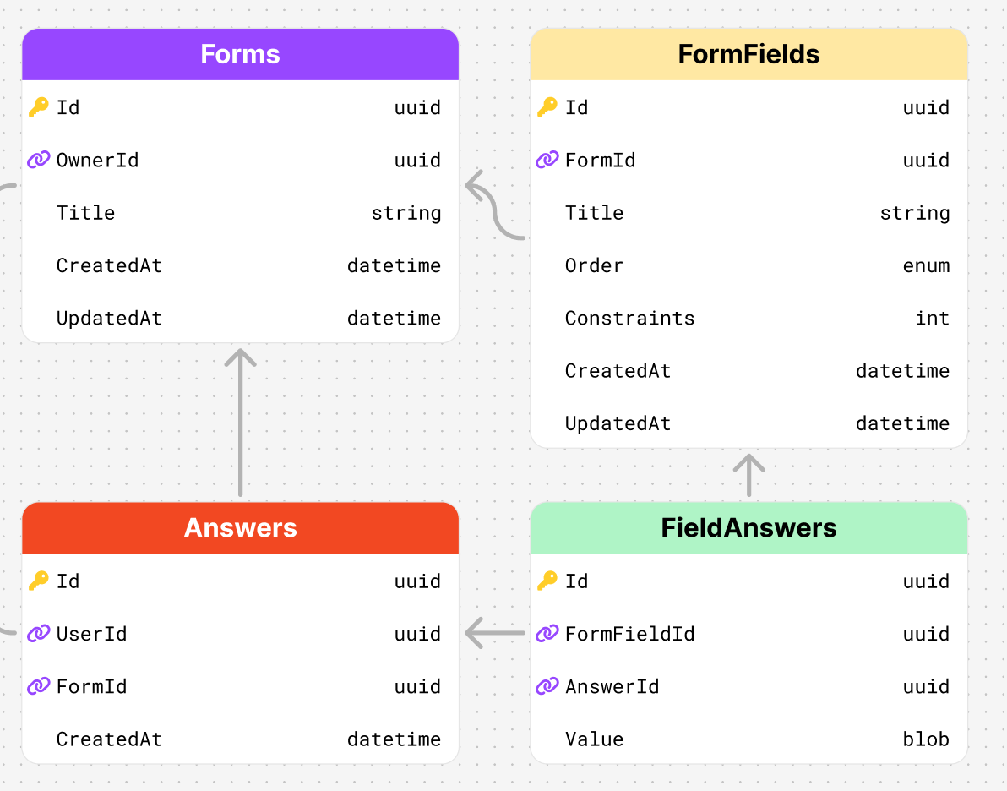
Рисунок 3.16 – модель таблиць бази даних, що зберігає опитування та відповіді

Гнучкість бази даних забезпечує можливість адаптувати збережену інформацію до різних форматів. Дані можуть бути представлені у вигляді кругових діаграм, стовпчикових графіків або інших візуалізацій, що полегшує їх аналіз. Завдяки цьому система стає корисним інструментом для користувачів, які потребують не лише збереження інформації, але й її подальшого опрацювання. Такий підхід дозволяє легко реалізовувати динамічні зміни в системі. Наприклад, додавання нових форматів звітів або інтеграція з інструментами візуалізації не потребує значних змін у самій структурі бази даних. Це забезпечує гнучкість у розвитку проєкту та адаптацію до нових вимог. Крім того, чітке поділення функцій між таблицями сприяє ефективній роботі з великими обсягами даних, що особливо важливо для систем, які обробляють відповіді від багатьох користувачів.
Важливою перевагою є можливість перетворення даних на будь-який людинозрозумілий формат. Завдяки структурованості інформації можна створювати звіти, графіки, таблиці або інші презентаційні матеріали, що відповідають потребам користувачів. Такий підхід не лише спрощує аналіз і обробку даних, але й робить систему універсальною для різних сценаріїв використання, забезпечуючи високу функціональність та зручність. На даному етапі проєкту відповіді інтерпретуються у гістограму з сортуванням за кількістю відповідей.
Рисунок 3.17 – гістограма, що показує найпопулярніші відповіді та їх кількість

Така візуалізація дозволить людині швидко знайти найпопулярніші та найрідкісні варіанти відповідей.

3.9 Реалізація UI

На сьогодні є лише один основний набір технологій для реалізації фронтенду проєкту (UI). Це HTML для розмітки, CSS для стилізації та JavaScript разом з популярними фреймворками, такими як React, Angular, Vue тощо. Оскільки на стандартному JavaScript розробка масштабних веб-додатків є досить складною, для проєкту був обраний фреймворк React, завдяки його простоті та зручності у використанні.
Веб-сторінка представлена як набір тегів, кожен з яких відображає різні елементи на сторінці. Наприклад, тег «img» виводить зображення, а тег «a» створює посилання, на яке можна натискати для переходу на іншу сторінку.
React дозволяє створювати власні складні компоненти, інтегруючи в них функціональні елементи, такі як поля для введення тексту або цілі блоки. Завдяки цьому вся веб-сторінка може бути побудована з кількох компонентів, що значно полегшує орієнтування в структурі проєкту, дозволяє швидко знаходити необхідні елементи та редагувати їх.


Рисунок 3.18 – логотип React

Реалізована frontend частина додатку на невеликій файловій архітектурі, що нагадує FSD (Feature Sliced Design) – популярну файлову організацію проєкту. Усі файли проєкту розбиті на наступні модулі:

COMPONENTS – модуль з окремими компонентами сторінок, таких як меню навігації, форма авторизації та інші.
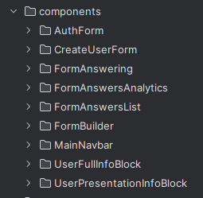
Рисунок 3.19 – модуль components

PAGES – модуль з усіма сторінками, доступними в додатку. Сторінки складаються з компонентів з модуля components

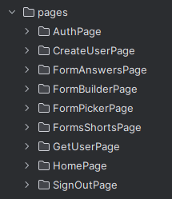
Рисунок 3.20 – модуль pages

SHARED – модуль з загальними функціоналом, що може використовуватися де завгодно. Там знаходяться модулі роботи з локальним сховищем браузера, мережевою взаємодією з сервером та інше.

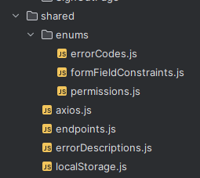
Рисунок 3.21 – модуль shared

STORES – модуль зі сховищами стану інтерфейсу, так званими “сторами стейт-мененджеру”, що зберігає в собі усі дані, отримані від серверу та відповідає за їх своєчасну демонстрацію користувачу

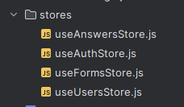
Рисунок 3.22 – модуль stores

3.10 Реалізація контейнеризації

На сьогодні Docker залишається єдиним зручним програмним забезпеченням, яке дозволяє ефективно реалізувати контейнеризацію. Робота з ним починається з установки Docker Engine на пристрій, що потребує запуску контейнеризованих додатків. У випадку розробки та тестування це комп'ютер програміста, а для розгортання готового продукту — хост-машина. Якщо операційна система пристрою не є Linux-подібною, може знадобитися встановлення Hyper-V або ядра Linux через WSL.
Після встановлення необхідного програмного забезпечення до папки серверу додається файл Dockerfile. У ньому описується конфігурація контейнера: відкриті порти, змінні середовища та інші налаштування. Далі для оркестрації, тобто об’єднання всіх контейнерів у єдину систему, у кореневій папці проєкту створюється файл docker-compose.yml. У ньому вказуються залежності між контейнерами, порядок їх запуску та загальна конфігурація. Всі операції зі складання, налагодження та запуску здійснюються через цей файл. Для запуску системи достатньо перейти в директорію з файлом docker-compose.yml і виконати команду:
docker-compose up -e ARG1=VALUE1 -e ARG2=VALUE2
Ця команда перевірить актуальність версій сервісів, за потреби перезбере їх та запустить систему, враховуючи стартові параметри, передані через змінні середовища. У нашому випадку це ключі для роботи з API для зберігання файлів та зображень, що дозволяє уникнути збереження чутливих даних у коді.
Docker також пропонує широкий набір додаткових команд для управління контейнерами: їх складання, зупинка, перезапуск та інше.
Для запуску сервера на новій хост-машині потрібно виконати лише кілька кроків. Спершу встановлюється Docker Engine. Оскільки хост-машина в цьому проєкті працює на Ubuntu 20.04, компоненти встановлюються через команду sudo apt-get install. Потім у будь-якій директорії створюється файл docker-compose.yml, в якому вже прописана конфігурація з етапу розробки. Команда docker-compose up автоматично завантажує з DockerHub усі необхідні контейнери, перевіряє їх та запускає. Завдяки контейнеризації шанси успішного запуску майже стовідсоткові, адже сервер у контейнері не залежить від середовища, в якому відбувалася розробка.

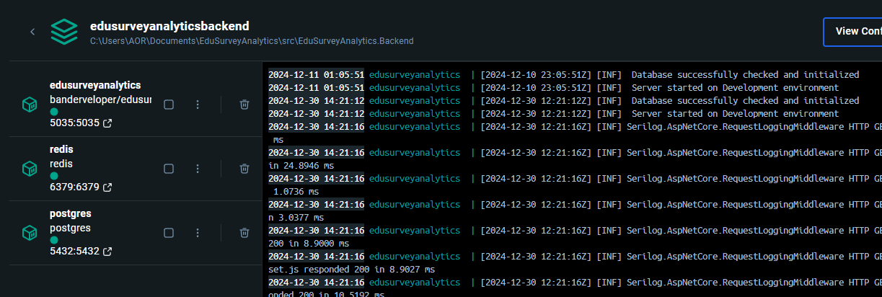
Рисунок 3.23 – візуалізація запущеного серверу та додаткових сервисів у Docker UI

У даному проєкті через Docker Compose розгорнуто три основні сервіси: сервер на основі ASP.NET, база даних PostgreSQL та Redis. Всі ці сервіси працюють у спільній контейнерній інфраструктурі, що забезпечує їх взаємодію через внутрішню систему DNS, створену Docker. Завдяки цьому кожен сервіс може звертатися до іншого за доменним ім'ям, а не за IP-адресою, що спрощує налаштування та взаємодію між контейнерами.
Також реалізовано залежність між сервісами. Наприклад, сервер ASP.NET не запускається до тих пір, поки не буде доступна база даних PostgreSQL та кеш Redis. Це дозволяє гарантувати, що всі необхідні компоненти системи будуть готові до роботи, забезпечуючи стабільність та коректну послідовність ініціалізації сервісів.

Висновки до розділу 3

У цьому розділі висвітлено процес програмної реалізації системи, що включає всі етапи розробки, від вибору технологій до впровадження функціоналу та забезпечення безпеки. Перш за все, було обґрунтовано вибір платформи, системи управління базами даних (СУБД) та мови програмування, які забезпечують ефективність, масштабованість та зручність у розробці. Використання сучасної платформи дозволяє інтегрувати систему з іншими сервісами та легко адаптувати її до зростаючих потреб користувачів.
Реалізована модель бази даних базується на ретельно продуманій структурі, що дозволяє зберігати та обробляти інформацію про опитування та відповіді з мінімальними затримками та високим рівнем надійності. Для унікальної ідентифікації записів у базі даних було обґрунтовано вибір GUID як основного ідентифікатора, що забезпечує глобальну унікальність і дозволяє уникнути конфліктів у розподілених системах.
Для забезпечення безпеки розроблено систему аутентифікації, засновану на технології JWT (JSON Web Token). Вона гарантує надійний захист даних користувачів, дозволяючи ефективно керувати сесіями доступу та мінімізувати ризики несанкціонованого доступу.
Окрему увагу було приділено перспективам обробки та аналітики отриманих відповідей на опитування. У рамках системи реалізовано підходи, що дозволяють агрегувати дані, забезпечуючи можливості для їх подальшого аналізу та використання в прийнятті управлінських рішень.
Також завершено розробку користувацького інтерфейсу (UI), який відповідає сучасним вимогам до зручності та адаптивності. Система повністю контейнеризована за допомогою Docker, що забезпечує зручність розгортання, тестування та підтримки програмного продукту в різних середовищах.

Таким чином, програмна реалізація забезпечує стабільну роботу системи, безпеку даних, зручність використання та готовність до масштабування. Виконані рішення формують міцну основу для подальшого розвитку системи, її адаптації до потреб користувачів та інтеграції з новими технологіями.

РОЗДІЛ 4
ТЕСТУВАННЯ ТА ВПРОВАДЖЕННЯ

4.1 Обгрунтування методів тестування

У професійній розробці тестування є невід'ємною частиною процесу, що розпочинається ще на етапі запуску проєкту. Продукт проходить декілька стадій перевірки, починаючи з юніт-тестів, які розробники використовують для перевірки правильності окремих функцій, і завершуючи масштабними QA-оглядами, результати яких передаються у вигляді звітів у відділ розробки.
Однією з популярних методологій створення серверних додатків є TDD (Test-Driven Design). Цей підхід базується на тому, що спочатку визначаються вимоги до програми, після чого створюються тести, які відображають ці вимоги, а вже потім розробляється сам функціонал. Такий підхід має свої переваги, оскільки забезпечує високу якість коду, проте значно збільшує час і витрати на розробку. Через це багато компаній, працюючи у жорстких часових рамках, часто не мають змоги впроваджувати повноцінне тестування, що може призводити до появи неочікуваних помилок на етапі розгортання продукту.
У межах цієї дипломної роботи було вирішено зосередитися на мануальному тестуванні. Це означає, що всі функції веб-додатку перевірялися вручну шляхом тестування доступних можливостей на сайті. Повний перелік проведених тестів наведений у наступному розділі.

4.2 Тест-кейси

Таблиця 4.1 – тест-кейси для мануального тестування
№ тесту | Тест | Необхідна роль облікового запису | Дії, виконані для проведення тесту | Результат
1 | 2 | 3 | 4 | 5
1 | Вхід до облікового запису, використовуючи логін та пароль | - | Вхід до головної сторінки авторизації, введення правильного логіну та паролю, натискання кнопки “Login” | Через пару секунд відкрилася головна сторінка, верхнє меню змінилося в залежності від прав користувача
2 | Вихід з облікового запису | - | Натискання на кнопку “Sign Out”, розташованої у верхньому меню | Через пару секунд трапився перехід до сторінки авторизації, доступ до даних закрит
3 | Проходження опитування | - | Перехід до сторінки “All Forms’, знаходження необхідного опитування, заповнення відповідей на питання, натискання кнопки віправки відповідей | Дані відповіді зберіглися в базу даних та доступні для аналітики
4 | Перегляд обмежених даних про користувача | - | Перехід до сторінки профілю користувача через посилання на сторінці опитування | Отримані усі публічні дані необхідного користувача
5 | Створення облікового запису | Edit users | Перехід до сторінки "Create user", заповнення даних форми, натискання кнопки “Submit” | В базі даних створився новий користувач зі вказаними даними. Доступна аутентифікація в новий обліковий запис.
6 | Видалення облікового запису | Edit users | Перехід до сторінки перегляду облікового запису, натискання кнопки “Enable Edit” та “Delete user” | Видалення користувача з бази даних, неможливість подальшої авторизації у видалений обліковий запис
7 | Редагування облікового запису | Edit users | Перехід до сторінки перегляду облікового запису, натискання кнопки “Enable Edit”, зміна даних та натискання кнопки “Submit“ | Зміна даних облікового запису у базі даних
8 | Редагування прав користувача | Edit permissions | Перехід до сторінки перегляду облікового запису, натискання кнопки “Enable Edit”, редагування чекбоксів | Зміна прав користувача, як наслідок додавання або видалення функціональних можливостей

Продовження таблиці 4.1
1 | 2 | 3 | 4 | 5
11 | Редагування опитувань | Edit forms | Функціональність тимчасово не реалізована у веб-додатку, отже відправка прямого запиту до серверу у JSON форматі, використовуючи термінал | Зміна даних та питань опитування у базі даних
12 | Створення опитування | Edit forms | Перехід до сторінки "Create form", заповнення форми з назвою опитування, додавання нових питань та натискання кнопки “Submit Form” | Створення нового опитування, та можливість його подальшого проходження кожним бажаючим користувачем
12 | Отримання даних та аналітики відповідей на опитування | Get forms responses | Перехід до сторінки "Answers", пошук необхідного опитування, перехід до сторінки з відповідями | Отримання усіх відповідей та гістограмної аналітики
14 | Отримання повних даних облікового запису | Get users full datra | Перехід до сторінки перегляду облікового запису, маючи необхідне право | Отримання повних облікових даних користувача

4.3 Встановлення та впровадження

У процесі розробки проєкту використовувалася система контролю версій Git, що дозволяє зберігати всі зміни в проєкті в хмарному сховищі. Для відстеження змін та внесення коректив було використано платформу GitHub. На GitHub можна підключити модуль «GitHub Actions», який автоматично виконує задані дії після кожної зміни в проєкті. Завдяки цьому, була реалізована автоматична зміна production-версії веб-додатку без необхідності вручну доставляти зміни на сайт. Крім того, при оновленні серверної частини проєкту на GitHub система автоматично збирає нові Docker-контейнери та розміщує їх на Docker Hub. Тому, після оновлення сервера, достатньо зайти на хостинг, ввести одну команду та через кілька секунд контейнери оновлюються і автоматично запускаються.
У разі, якщо для проєкту орендовано новий хостинг, серверну частину можна запустити, підключившись до нього через SSH-клієнт, наприклад, Putty [12]. Після підключення користувач вводить логін та пароль, надані хостингом, після чого з'являється вітальний екран.
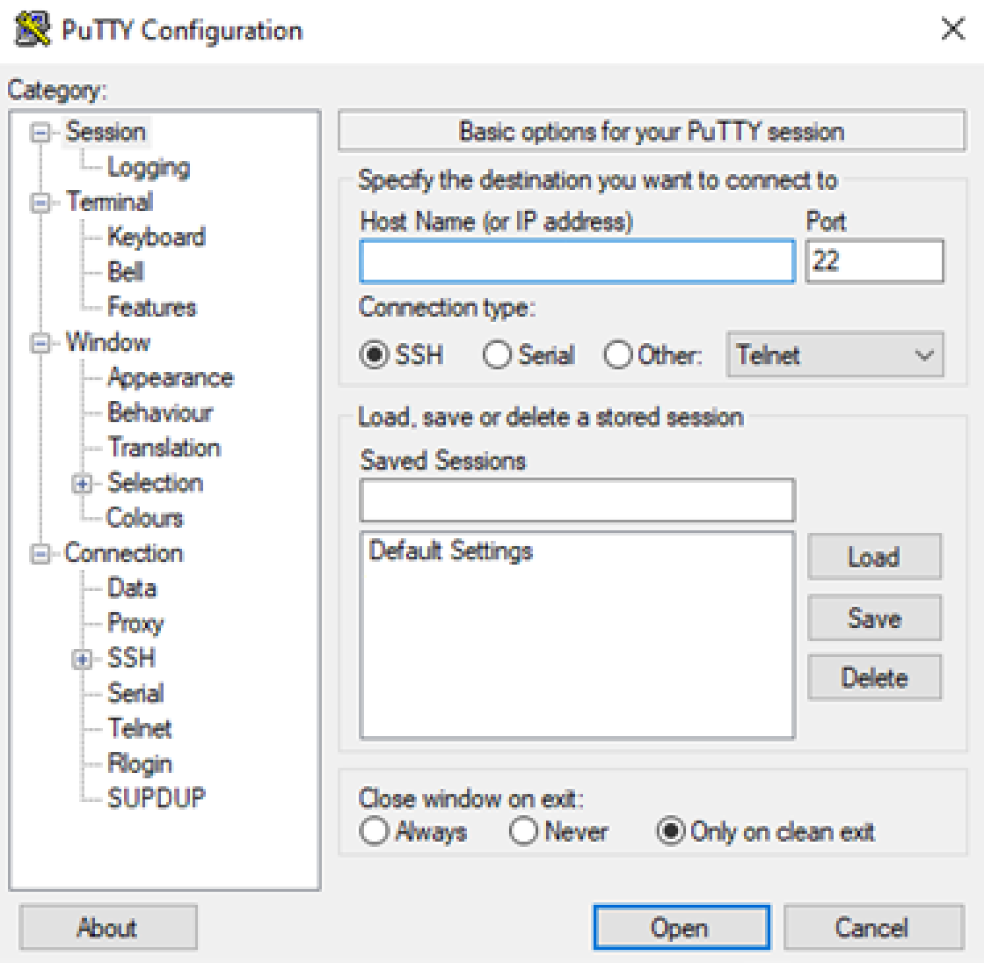
Рисунок 4.2 – інтерфейс SSH-клієнту Putty

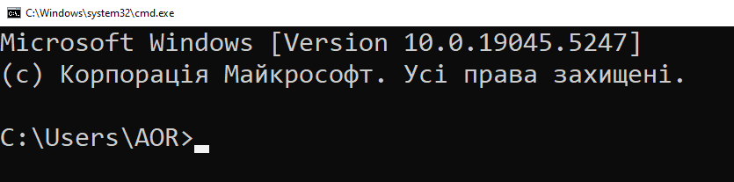
Рисунок 4.3 – командна строка, що зустрічає користувача після підключення до Windows-хостингу
Усі необхідні модулі встановлюються за допомогою PowerShell. Спочатку інсталюються такі компоненти: Git, Docker, Docker Compose та NGINX. Git використовується для завантаження вихідних файлів проєкту, які містять вихідний код, конфігураційні файли Docker і налаштування оркестрації, що потрібні для запуску сервера. Docker та Docker Compose забезпечують запуск контейнерів на хостингу за допомогою файлу оркестрації docker-compose.yml, що знаходиться у вихідних файлах проєкту. NGINX служить для реалізації reverse proxy — він контролює вхідний трафік і дозволяє безкоштовно отримати SSL-сертифікат для активації протоколу HTTPS.
Після завантаження, за допомогою команди git clone *посилання*, завантажуються вихідні файли проєкту з репозиторія. Потім переходимо до директорії з файлом оркестрації docker-compose.yml, який містить усі необхідні налаштування для успішного запуску контейнерів.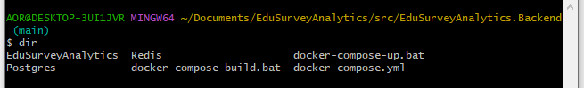
Рисунок 4.4 – перехід до папки с файлом docker-compose.yml
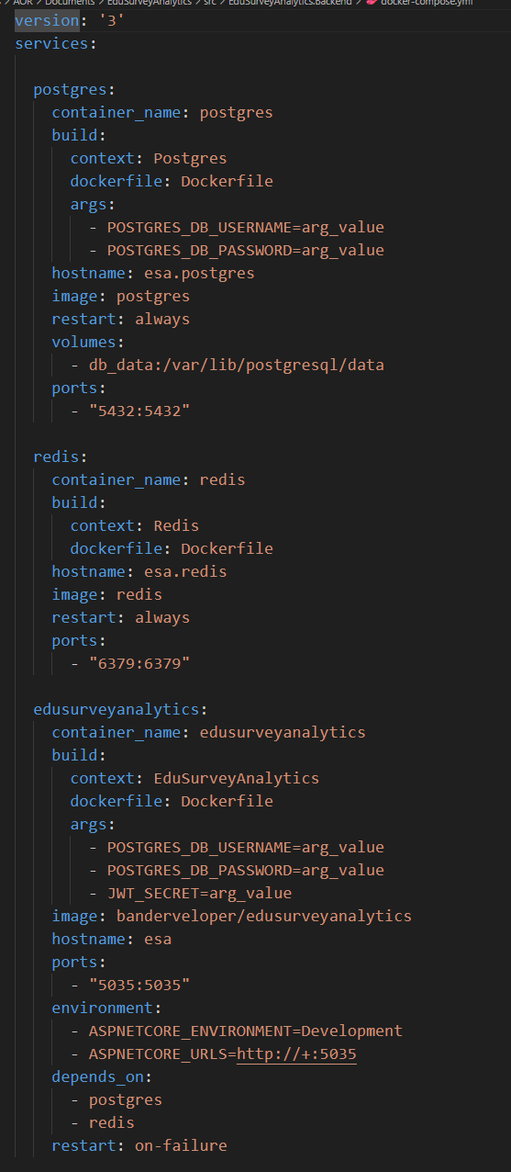
Рисунок 4.5 –файл docker-compose.yml
Для запуску цілого комплексу мікросервісів використовується лише одна команда, яка автоматично скачає з хмари всі необхідні контейнери, налаштує їх та запустить: docker-compose up. Після запуску можна перевірити статус контейнерів командою docker ps.
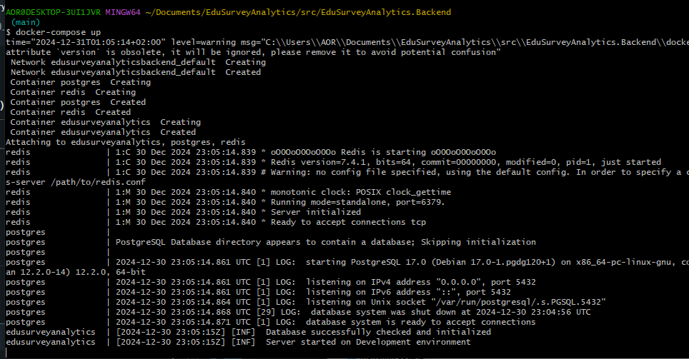
Рисунок 4.6 – запуск контейнерів
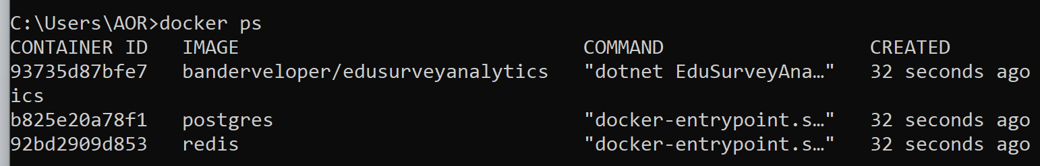
Рисунок 4.7 – перевірка статусу контейнерів
Контейнери запущені, при несподіваних помилках вони автоматично перезапустяться, що теоретично може вирішити проблему. Управління контейнерами здійснюється різними додатковими командами.

Висновки до розділу 4

У цьому розділі було проведено тестування та впровадження системи, що стало фінальним етапом її підготовки до використання. Спочатку було обґрунтовано вибір методів тестування. Це дозволило здійснити функціональне тестування, спрямоване на перевірку як окремих компонентів, так і їх взаємодії. Для забезпечення чіткості та систематичності процесу була створена таблиця тест-кейсів, у якій зафіксовано сценарії тестування, очікувані та фактичні результати, а також статус виконання кожного тесту.
У межах впровадження серверна частина системи була успішно встановлена на віртуальну машину під управлінням Windows. Проведено всі необхідні налаштування середовища, що забезпечило стабільність і коректність роботи. Після розгортання було проведено фінальне тестування в умовах, максимально наближених до реальних, яке підтвердило відповідність системи заданим вимогам.
Таким чином, тестування та впровадження підтвердили надійність, функціональність і готовність системи до використання. Завдяки ретельному аналізу, структурованому підходу до тестування та налаштуванню середовища система успішно завершила етап підготовки та готова до експлуатації.

ВИСНОВКИ

В результаті виконаної роботи був реалізований повноцінний фуллстек проєкт, який є аналогом популярного сервісу Google Forms, що дозволяє університету створювати, керувати та аналізувати опитування. Цей проєкт є потужним інструментом для збору даних, який дає можливість організовувати опитування для студентів, викладачів та інших користувачів університету з різними типами запитань.
Особливістю цього проєкту є легка розгортуваність завдяки використанню Docker, що дозволяє швидко налаштовувати середовище для роботи як на локальних, так і на віддалених серверах. Це знижує витрати часу на налаштування та розгортання додатку, що є важливим при масштабуванні та підтримці проєкту. Ще однією важливою характеристикою проєкту є реалізація мультиавторизації з різних пристроїв. Це дозволяє користувачам входити в систему з будь-якого пристрою та забезпечує зручний доступ до даних та можливість працювати з формами без обмежень щодо типу або місця пристрою. Такий підхід значно покращує зручність та доступність системи для користувачів різних категорій, зокрема для студентів та викладачів, що мають різні пристрої.
Система має високу гнучкість і зручність для редагування та підтримки. Завдяки модульній архітектурі та чітко визначеним інтерфейсам, додаток легко адаптується під нові вимоги, що дозволяє ефективно змінювати та оновлювати функціонал. Це забезпечує універсальність проєкту в умовах швидко змінюваних потреб університету та дозволяє впроваджувати нові функції без значних витрат часу та ресурсів.
Важливою перевагою є також система аналітики, яка дозволяє збирати, обробляти та аналізувати відповіді на опитування в реальному часі. Це дає можливість приймати обґрунтовані рішення на основі отриманих даних, покращуючи управління та організацію процесів у навчальному закладі.
Таким чином, створений проєкт не лише ефективно вирішує питання збору даних через опитування, але й дає університету зручний інструмент для їх аналізу та ухвалення рішень, забезпечуючи зручний доступ з різних пристроїв, легкість розгортання та підтримки, а також високу гнучкість в подальшому розвитку.

СПИСОК ВИКОРИСТАНИХ ДЖЕРЕЛ

- Google Forms. Google. URL: https://docs.google.com/forms (дата звернення: 31.10.2024).
- Кальницький М. А. Розроблення онлайн платформи з використанням мікросервісної архітектури та контейнеризації для діджиталізації освітнього процесу / Микита Андрійович Кальницький. – Полтава, 2023. – 51 с.
- Tekin S. What is the Clean Architecture?. Medium. URL: https://semihtekin.medium.com/what-is-the-clean-architecture-c80c2a2ff69a (дата звернення: 31.10.2024).
- Kubernetes vs Docker – Which One Should You Use?. NAKIVO. URL: https://www.nakivo.com/blog/docker-vs-kubernetes/ (дата звернення: 31.10.2024).
- GRPC performance improvements in .NET 5 - .NET Blog. .NET Blog. URL: https://devblogs.microsoft.com/dotnet/grpc-performance-improvements-in-net-5/ (дата звернення: 31.10.2024).
- Microsoft Developer. The future of modern application
development with .NET | BRK213, 2021. YouTube. URL: https://www.youtube.com/watch?v=2Ky28Et3gy0 (дата звернення: 31.10.2024).
- TechEmpower Framework Benchmarks. Home – TechEmpower. URL: https://www.techempower.com/benchmarks/ (дата звернення: 31.10.2024).
- .NET 6 Consulting | .NET 6 Experts | .NET 6 Consultants | Cazton. Consulting, Training, Recruiting | Cazton. URL: https://cazton.com/consulting/web-development/dotnet6 (дата звернення: 01.11.2024).
- Judd J. Benchmarking the request time of Laravel, ASP.NET Core and Django. Medium. URL: https://medium.com/@jamesjudd_21057/benchmarking-the-request-time-of-laravel-asp-net-core-and-django-7c1c3e9663d (дата звернення: 01.11.2024).
- Gillis A. S. What is GUID?. SearchWindows Server. URL: https://www.techtarget.com/searchwindowsserver/definition/GUID-global-unique-identifier (дата звернення: 01.11.2024).
- Components of JWTs Explained. FusionAuth. URL: https://fusionauth.io/articles/tokens/jwt-components-explained (дата звернення: 01.11.2024).
- Putty. URL: https://www.putty.org/ (дата звернення: 02.11.2024).
- Home. Docker Documentation. URL: https://docs.docker.com (дата звернення: 02.11.2024).
- Stack Overflow - Where Developers Learn, Share, & Build Careers. Stack Overflow. URL: https://stackoverflow.com (дата звернення: 02.11.2024).
- Training. Microsoft Learn: Build skills that open doors in your career. URL: https://learn.microsoft.com/uk-ua/training/ (дата звернення: 02.11.2024).
- Getting Started – React. React – A JavaScript library for building user interfaces. URL: https://legacy.reactjs.org/docs/getting-started.html (дата звернення: 02.11.2024).
- GitHub - pmndrs/zustand: Bear necessities for state management in React. GitHub. URL: https://github.com/pmndrs/zustand (date of access: 03.11.2024).
- Habr. Habr. URL: https://habr.com/ (дата звернення: 03.11.2024).
- Lock A. ASP.NET Core in action, second edition / Andrew Lock., 2021. – 832 с. – (Manning).
- Troelsen A. Pro C# 7: With .NET and .NET Core / A. Troelsen, P. Japikse., 2017. – 1371 с.
- Troelsen A. Pro C# 9 with .NET 5. Foundational Principles and Practices in Programming / A. Troelsen, P. Japikse. – Minneapolis, MN, USA, 2021. – 1411 с. – (Apress).
- Richardson C. Microservices Patterns / Chris Richardson., 2018. – 520 с.
- P Smith J. Entity Framework Core in Action, Second Edition / John P Smith., 2021. – 624 с.
- Van Deursen S. Dependency Injection Principles, Practices, and Patterns / S. van Deursen, M. Seemann., 2019. – 552 с.
- Long T. Good Code, Bad Code. Think like a software engineer / Tom Long., 2021. – 376 с.
- Faella M. Seriously Good Software. Code that works, survives, and wins / Marco Faella., 2020. – 328 с.

ДОДАТОК А
СЕРТИФІКАТ ЗА УЧАСТЬ У КОНФЕРЕНЦІЇ XLI INTERNATIONAL SCIENTIFIC AND PRACTICAL CONFERENCE “PROGRESSIVE OPPORTUNITIES AND SOLUTIONS OF MODERN SCIENTIFIC POTENTIAL”



ДОДАТОК B
ВИХІДНИЙ КОД ОСНОВНИХ КОМПОНЕНТІВ

- Стартовий код серверного додатку EduSurveyAnalitycs:
using EduSurveyAnalytics.Application;
using EduSurveyAnalytics.Persistence;
using EduSurveyAnalytics.WebApi;
using Serilog;

// pgsql datetime fix
AppContext.SetSwitch("Npgsql.EnableLegacyTimestampBehavior", true);
AppContext.SetSwitch("Npgsql.DisableDateTimeInfinityConversions", true);

var builder = WebApplication.CreateBuilder(args);
{
/////////// injecting configuration-independent services

builder.Services.AddCors(options =>
{
options.AddPolicy("AllowAll", policy =>
{
policy.WithOrigins("*", "null", "http://localhost:5174")
.AllowAnyMethod()
.AllowAnyHeader()
.AllowCredentials();
});
});

builder.AddLogger();

// inject custom configuration classes from file DependencyInjection.cs
builder.AddCustomConfiguration();

// inject another layers
builder.Services.AddApplication().AddPersistence();

// inject controllers with configured api and json behaviour
builder.AddControllersWithConfiguredBehaviour();

// inject swagger gen
builder.AddSwagger();

/////////// Injecting services dependent from scope-stored configurations

// Get scope for implicit getting instances from ioc container
var scope = builder.Services.BuildServiceProvider().CreateScope();

// inject redis
builder.AddRedis(scope);

// Inject jwt authentication
builder.AddJwtAuthentication(scope);

// ensure created database
builder.InitializeDatabase(scope);
}

var app = builder.Build();
{
app.UseCors("AllowAll");

app.UseAuthentication();
app.UseAuthorization();

// add support to logging request with SERILOG
app.UseSerilogRequestLogging();

// add swagger
app.UseSwagger();
app.UseSwaggerUI(config =>
{
// get to swagger UI using root uri
config.RoutePrefix = string.Empty;

config.SwaggerEndpoint("swagger/v1/swagger.json", "EduSurveyAnalytics");
});

app.MapGet("/time", () => DateTime.UtcNow);
app.MapControllerRoute(name: "default", pattern: "{controller}/{action}");

Log.Information($"Server started on {app.Environment.EnvironmentName} environment");

app.Run();
}

- AnswerController.cs – модуль для обробки серверних запитів для відповідей

using EduSurveyAnalytics.Application;
using EduSurveyAnalytics.Application.DTO;
using EduSurveyAnalytics.Application.Interfaces.Services;
using EduSurveyAnalytics.WebApi.Models.Requests;
using Microsoft.AspNetCore.Authorization;
using Microsoft.AspNetCore.Mvc;

namespace EduSurveyAnalytics.WebApi.Controllers;

/// <summary>
/// Answer controller
/// </summary>
[Route("answer")]
[Produces("application/json")]
public class AnswerController(IAnswerService answerService) : BaseController
{
/// <summary>
/// Create answer for form
/// </summary>
/// <param name="request">Request data with answer</param>
/// <returns>Empty result</returns>
/// <response code="200">Success</response>
/// <response code="401">Unauthorized</response>
/// <response code="422">Request is not valid</response>
[Authorize]
[HttpPost("create")]
[ProducesResponseType(typeof(Result<None>), StatusCodes.Status200OK)]
[ProducesResponseType(typeof(Result<None>), StatusCodes.Status401Unauthorized)]
[ProducesResponseType(typeof(Result<Dictionary<string, string[]>>), StatusCodes.Status422UnprocessableEntity)]
public async Task<Result<None>> CreateAnswer([FromBody] CreateAnswerRequestModel request)
{
var result = await answerService.CreateAnswerAsync(UserId, request.FormId,
request.FieldAnswers.Select(fa => new FieldAnswerCreationDataDTO
{
Value = fa.Value,
FormFieldId = fa.FormFieldId
}));

return result;
}

[HttpGet("get/{formId:guid}")]
public async Task<Result<FormAnswersPresentationDTO?>> GetFormAnswers(Guid formId)
{
var result = await answerService.GetFormAnswers(formId);
return result;
}
}

- AuthController.cs – модуль для обробки серверних запитів авторизації

using EduSurveyAnalytics.Application;
using EduSurveyAnalytics.Application.Interfaces.Services;
using EduSurveyAnalytics.Domain.Enums;
using EduSurveyAnalytics.WebApi.Models.Requests;
using EduSurveyAnalytics.WebApi.Models.Responses;
using Microsoft.AspNetCore.Authorization;
using Microsoft.AspNetCore.Mvc;

namespace EduSurveyAnalytics.WebApi.Controllers;

/// <summary>
/// Authentication controller
/// </summary>
[Route("auth")]
[Produces("application/json")]
public class AuthController(
IUserService userService,
IJwtProvider jwtProvider,
IRefreshSessionService refreshSessionService,
ICookieProvider cookieProvider) : BaseController
{
/// <summary>
/// Start session and get authentication tokens
/// </summary>
/// <param name="request">Request with access code, password and fingerprint</param>
/// <returns>Access code and password change requirement, fingerprint and refresh token in cookies</returns>
/// <response code="200">Success / invalid_credentials</response>
/// <response code="422">Request is not valid</response>
[HttpPost("sign-in")]
[ProducesResponseType(typeof(Result<SignInResponseModel>), StatusCodes.Status200OK)]
[ProducesResponseType(typeof(Result<Dictionary<string, string[]>>), StatusCodes.Status422UnprocessableEntity)]
public async Task<Result<SignInResponseModel>> SignIn([FromBody] SignInRequestModel request)
{
// ALGORITHM:
// Get user by credentials, check existing, generate tokens, create/update session, add refresh and fingerprint to response cookies, access token to payload

// get user by access code and password
var getUserByCredentialsResult =
await userService.GetUserByCredentialsAsync(request.AccessCode, request.Password);

// if user not found - error
if (!getUserByCredentialsResult.Succeed)
return Result<SignInResponseModel>.Error(getUserByCredentialsResult.ErrorCode);

// get existing user from result
var user = getUserByCredentialsResult.Data;

// generate jwt access and refresh token
var accessToken = jwtProvider.GenerateToken(user.Id, JwtType.Access);
var refreshToken = jwtProvider.GenerateToken(user.Id, JwtType.Refresh);

// get client ip or null
var clientIpAddress = HttpContext.Connection.RemoteIpAddress?.ToString();

// start/update cached refresh session
await refreshSessionService.CreateOrUpdateSessionAsync(user.Id, clientIpAddress, request.Fingerprint,
refreshToken);

// add refresh token and fingerprint to cookies
cookieProvider.AddFingerprintCookieToResponse(HttpContext.Response, request.Fingerprint);
cookieProvider.AddRefreshTokenCookieToResponse(HttpContext.Response, refreshToken);

// response with access token and requirement of changing a password if it is not set
return Result<SignInResponseModel>.Success(new SignInResponseModel
{
AccessToken = accessToken,
PasswordChangeRequired = user.PasswordHash is null,
Permissions = user.Permissions
});
}

/// <summary>
/// Refresh existing session by passing refresh and fingerprint in cookies and get new tokens. Requires active refresh session cookies.
/// </summary>
/// <returns>New access code in body, new refresh in cookies</returns>
/// <response code="200">Success / invalid_refresh_token / invalid_fingerprint / session_not_found</response>
[HttpPost("refresh")]
[ProducesResponseType(typeof(Result<RefreshResponseModel>), StatusCodes.Status200OK)]
public async Task<Result<RefreshResponseModel>> Refresh()
{
// ALGORITHM:
// get refresh token and fingerprint from request cookies, check existing and validity, extract user id from refresh token...
// ...check session existing, generate tokens, start session, add auth tokens to response cookies

// get fingerprint and refreshToken from request cookies
var fingerprint = cookieProvider.GetFingerprintFromRequestCookie(HttpContext.Request);
var refreshToken = cookieProvider.GetRefreshTokenFromRequestCookie(HttpContext.Request);

// check whether they exists
if (fingerprint is null)
return Result<RefreshResponseModel>.Error(ErrorCode.InvalidFingerprint);
if (refreshToken is null)
return Result<RefreshResponseModel>.Error(ErrorCode.InvalidRefreshToken);

// if token is not valid - error
if (!jwtProvider.IsTokenValid(refreshToken, JwtType.Refresh))
return Result<RefreshResponseModel>.Error(ErrorCode.InvalidRefreshToken);

// get user id from token
var userId = jwtProvider.GetUserIdFromToken(refreshToken);

// check whether session by given user id and fingerprint exists. if not - error
var sessionExistsResult = await refreshSessionService.SessionExistsAsync(userId, fingerprint);
var sessionExists = sessionExistsResult.Data;

if (!sessionExists)
return Result<RefreshResponseModel>.Error(ErrorCode.SessionNotFound);

// generate access token for body and refresh token for cookie
var accessToken = jwtProvider.GenerateToken(userId, JwtType.Access);
refreshToken = jwtProvider.GenerateToken(userId, JwtType.Refresh);

// get client ip or null
var clientIpAddress = HttpContext.Connection.RemoteIpAddress?.ToString();

// update refresh session
await refreshSessionService.CreateOrUpdateSessionAsync(userId, clientIpAddress, fingerprint, refreshToken);

// add fingerprint and new refresh to response cookies
cookieProvider.AddFingerprintCookieToResponse(HttpContext.Response, fingerprint);
cookieProvider.AddRefreshTokenCookieToResponse(HttpContext.Response, refreshToken);

// add access token to response body
return Result<RefreshResponseModel>.Success(new RefreshResponseModel
{
AccessToken = accessToken
});
}

/// <summary>
/// Drop existing session and clear all cookies. Requires active refresh session cookies.
/// </summary>
/// <returns>Empty result</returns>
/// <response code="200">Success / invalid_refresh_token / invalid_fingerprint</response>
[HttpPost("sign-out")]
[ProducesResponseType(typeof(Result<None>), StatusCodes.Status200OK)]
public async Task<Result<None>> SignOut()
{
// ALGORITHM:
// get refresh token and fingerprint from request cookies, check their existing and token validity...
// extract user id from refresh token, delete session, delete cookies

// get fingerprint and refreshToken from request cookies
var refreshToken = cookieProvider.GetRefreshTokenFromRequestCookie(HttpContext.Request);
var fingerprint = cookieProvider.GetFingerprintFromRequestCookie(HttpContext.Request);

// check whether they exists
if (refreshToken is null)
return Result<None>.Error(ErrorCode.InvalidRefreshToken);
if (fingerprint is null)
return Result<None>.Error(ErrorCode.InvalidFingerprint);

// if token is not valid - error
if (!jwtProvider.IsTokenValid(refreshToken, JwtType.Refresh))
return Result<None>.Error(ErrorCode.InvalidRefreshToken);

// get user id from token
var userId = jwtProvider.GetUserIdFromToken(refreshToken);

// delete refresh session from user id and fingerprint
await refreshSessionService.DeleteSessionAsync(userId, fingerprint);

// delete fingerprint and refresh token cookies
cookieProvider.ClearRefreshSessionCookies(HttpContext.Response);

return Result<None>.Success();
}

/// <summary>
/// Get other user's sessions, excluding current. Requires JWT authorization for owner of account.
/// </summary>
/// <returns>List of other user's sessions</returns>
/// <response code="200">Success / invalid_fingerprint</response>
/// <response code="401">Unauthorized</response>
[Authorize]
[HttpGet("other-sessions")]
[ProducesResponseType(typeof(Result<GetOtherRefreshSessionsResponseModel>), StatusCodes.Status200OK)]
[ProducesResponseType(typeof(Result<None>), StatusCodes.Status401Unauthorized)]
public async Task<Result<GetOtherRefreshSessionsResponseModel>> GetOtherRefreshSessions()
{
// get user device fingerprint to exclude current session from list
var fingerprint = cookieProvider.GetFingerprintFromRequestCookie(HttpContext.Request);

// if fingerprint not found - error
if (fingerprint is null)
return Result<GetOtherRefreshSessionsResponseModel>.Error(ErrorCode.InvalidFingerprint);

// get all sessions started by user with current id
var getSessionsResult = await refreshSessionService.GetUserSessionsAsync(UserId);

// exclude session with current fingerprint, to hide current session for user
var otherSessions = getSessionsResult.Data
.Where(dto => !dto.DeviceFingerprint.Equals(fingerprint));

return Result<GetOtherRefreshSessionsResponseModel>.Success(new GetOtherRefreshSessionsResponseModel
{
Sessions = otherSessions
});
}

/// <summary>
/// Stop other session of user. Requires JWT authorization for owner of account.
/// </summary>
/// <param name="request">Device fingerprint to kill session</param>
/// <returns>Empty result</returns>
/// <response code="200">Success</response>
/// <response code="401">Unauthorized</response>
/// <response code="422">Request is not valid</response>
[Authorize]
[HttpPost("stop-session")]
[ProducesResponseType(typeof(Result<None>), StatusCodes.Status200OK)]
[ProducesResponseType(typeof(Result<None>), StatusCodes.Status401Unauthorized)]
[ProducesResponseType(typeof(Result<Dictionary<string, string[]>>), StatusCodes.Status422UnprocessableEntity)]
public async Task<Result<None>> StopOtherSession(StopOtherSessionRequestModel request)
{
await refreshSessionService.DeleteSessionAsync(UserId, request.Fingerprint);
return Result<None>.Success();
}
}

- FormController.cs – модуль для обробки серверних запитів форм
using EduSurveyAnalytics.Application;
using EduSurveyAnalytics.Application.DTO;
using EduSurveyAnalytics.Application.Interfaces.Services;
using EduSurveyAnalytics.Domain.Enums;
using EduSurveyAnalytics.WebApi.Models.Requests;
using EduSurveyAnalytics.WebApi.Models.Responses;
using Microsoft.AspNetCore.Authorization;
using Microsoft.AspNetCore.Mvc;

namespace EduSurveyAnalytics.WebApi.Controllers;

/// <summary>
/// Form controller
/// </summary>
[Route("form")]
[Produces("application/json")]
public class FormController(IUserService userService, IFormService formService) : BaseController
{
/// <summary>
/// Create form with formFields. Requires JWT authorization.
/// </summary>
/// <param name="request">Request with form and form fields data</param>
/// <returns>Empty result</returns>
/// <response code="200">Success / not_permitted</response>
/// <response code="401">Unauthorized</response>
/// <response code="422">Request is not valid</response>
[Authorize]
[HttpPost("create")]
[ProducesResponseType(typeof(Result<CreateFormResponseModel>), StatusCodes.Status200OK)]
[ProducesResponseType(typeof(Result<None>), StatusCodes.Status401Unauthorized)]
[ProducesResponseType(typeof(Result<Dictionary<string, string[]>>), StatusCodes.Status422UnprocessableEntity)]
public async Task<Result<CreateFormResponseModel>> CreateForm([FromBody] CreateFormRequestModel request)
{
// Check for permission for creating forms
var hasPermission = (await userService.UserHasPermissionAsync(UserId, UserPermission.EditForms)).Data;

if (!hasPermission)
return Result<CreateFormResponseModel>.Error(ErrorCode.NotPermitted);

var formFieldsDto = request.FormFields.Select(ff => new FormFieldCreationDataDTO
{
Constraints = ff.Constraints,
Order = ff.Order,
Title = ff.Title
});

var result = await formService.CreateFormAsync(UserId, request.FormTitle, formFieldsDto);

return result.Succeed
? Result<CreateFormResponseModel>.Success(new CreateFormResponseModel { FormId = result.Data })
: Result<CreateFormResponseModel>.Error(result.ErrorCode);
}

/// <summary>
/// Get form presentation data by id
/// </summary>
/// <param name="formId">Form id</param>
/// <returns>Result with form presentation, or null</returns>
/// <response code="200">Success / not_permitted</response>
[ProducesResponseType(typeof(Result<FormPresentationDTO?>), StatusCodes.Status200OK)]
[AllowAnonymous]
[HttpGet("get/{formId:guid}")]
public async Task<Result<FormPresentationDTO?>> GetForm(Guid formId)
{
var result = await formService.GetFormPresentationByIdAsync(formId);
return result;
}

/// <summary>
/// Get all forms shorts
/// </summary>
/// <returns>Result with forms shorts, or null</returns>
/// <response code="200">Success</response>
[ProducesResponseType(typeof(Result<GetFormsShortsResponseModel>), StatusCodes.Status200OK)]
[AllowAnonymous]
[HttpGet("get/shorts")]
public async Task<Result<GetFormsShortsResponseModel>> GetFormsShorts()
{
var getResult = await formService.GetAllFormsShortInfo();
return Result<GetFormsShortsResponseModel>.Success(new GetFormsShortsResponseModel
{
Forms = getResult.Data
});
}
}

- UserController.cs – модуль для обробки серверних запитів користувачів
using EduSurveyAnalytics.Application;
using EduSurveyAnalytics.Application.Interfaces.Services;
using EduSurveyAnalytics.Domain.Enums;
using EduSurveyAnalytics.WebApi.Models.Requests;
using EduSurveyAnalytics.WebApi.Models.Responses;
using Microsoft.AspNetCore.Authorization;
using Microsoft.AspNetCore.Mvc;

namespace EduSurveyAnalytics.WebApi.Controllers;

/// <summary>
/// User controller
/// </summary>
[Route("user")]
[Produces("application/json")]
public class UserController(IUserService userService, IRefreshSessionService refreshSessionService) : BaseController
{
/// <summary>
/// Create new user
/// </summary>
/// <param name="request">Request with data of new user</param>
/// <returns>Empty result</returns>
/// <response code="200">Success / not_permitted / access_code_already_exists</response>
/// <response code="401">Unauthorized</response>
/// <response code="422">Request is not valid</response>
[Authorize]
[HttpPost("create")]
[ProducesResponseType(typeof(Result<CreateUserResponseModel>), StatusCodes.Status200OK)]
[ProducesResponseType(typeof(Result<None>), StatusCodes.Status401Unauthorized)]
[ProducesResponseType(typeof(Result<Dictionary<string, string[]>>), StatusCodes.Status422UnprocessableEntity)]
public async Task<Result<CreateUserResponseModel>> CreateUser([FromBody] CreateUserRequestModel request)
{
// Check for permission for creating users
var hasPermission = (await userService.UserHasPermissionAsync(UserId, UserPermission.EditUsers)).Data;

if (!hasPermission)
return Result<CreateUserResponseModel>.Error(ErrorCode.NotPermitted);

var createUserResult = await userService.CreateUserAsync(request.AccessCode, request.LastName,
request.FirstName, request.MiddleName, request.BirthDate, request.Post);

return createUserResult.Succeed
? Result<CreateUserResponseModel>.Success(new CreateUserResponseModel
{
UserId = createUserResult.Data.Id
})
: Result<CreateUserResponseModel>.Error(createUserResult.ErrorCode);
}

/// <summary>
/// Change your password
/// </summary>
/// <param name="request">Request with new password</param>
/// <returns>Empty result</returns>
/// <response code="200">Success / user_not_found</response>
/// <response code="401">Unauthorized</response>
/// <response code="422">Request is not valid</response>
[Authorize]
[HttpPost("set-password")]
[ProducesResponseType(typeof(Result<None>), StatusCodes.Status200OK)]
[ProducesResponseType(typeof(Result<None>), StatusCodes.Status401Unauthorized)]
[ProducesResponseType(typeof(Result<Dictionary<string, string[]>>), StatusCodes.Status422UnprocessableEntity)]
public async Task<Result<None>> SetUserPassword([FromBody] SetUserPasswordRequestModel request)
{
var result = await userService.SetUserPasswordAsync(UserId, request.Password);
return result;
}

/// <summary>
/// Update user data
/// </summary>
/// <param name="request">Request with new user data</param>
/// <returns>Empty result</returns>
/// <response code="200">Success / not_permitted / user_not_found</response>
/// <response code="401">Unauthorized</response>
/// <response code="422">Request is not valid</response>
[Authorize]
[HttpPost("update")]
[ProducesResponseType(typeof(Result<None>), StatusCodes.Status200OK)]
[ProducesResponseType(typeof(Result<None>), StatusCodes.Status401Unauthorized)]
[ProducesResponseType(typeof(Result<Dictionary<string, string[]>>), StatusCodes.Status422UnprocessableEntity)]
public async Task<Result<None>> UpdateUser([FromBody] UpdateUserRequestModel request)
{
// whether user try to update himself (user id from token equals user id from request)
var isSelfUpdate = UserId.Equals(request.UserId);

// if not self-update - check user editing permission
if (!isSelfUpdate)
{
var hasPermission = (await userService.UserHasPermissionAsync(UserId, UserPermission.EditUsers)).Data;
if (!hasPermission)
return Result<None>.Error(ErrorCode.NotPermitted);
}

Console.WriteLine("Invoking update user from controller");

var result = await userService.UpdateUserAsync(request.UserId, request.AccessCode, request.LastName,
request.FirstName,
request.MiddleName, request.BirthDate, request.Post, request.Permissions);

return result;
}

/// <summary>
/// Delete user by user id
/// </summary>
/// <param name="request">Request with user id to delete</param>
/// <returns>Empty result</returns>
/// <response code="200">Success / not_permitted</response>
/// <response code="401">Unauthorized</response>
/// <response code="422">Request is not valid</response>
[Authorize]
[HttpPost("delete")]
[ProducesResponseType(typeof(Result<None>), StatusCodes.Status200OK)]
[ProducesResponseType(typeof(Result<None>), StatusCodes.Status401Unauthorized)]
[ProducesResponseType(typeof(Result<Dictionary<string, string[]>>), StatusCodes.Status422UnprocessableEntity)]
public async Task<Result<None>> DeleteUser([FromBody] DeleteUserRequestModel request)
{
// Check for permission for creating users
var hasPermission = (await userService.UserHasPermissionAsync(UserId, UserPermission.EditUsers)).Data;

if (!hasPermission)
return Result<None>.Error(ErrorCode.NotPermitted);

await refreshSessionService.DeleteUserSessionsAsync(request.UserId);
await userService.DeleteUserAsync(request.UserId);

return Result<None>.Success();
}

/// <summary>
/// Delete user by user id
/// </summary>
/// <param name="userId">User id to get presentation data</param>
/// <returns>User presentation data with given id</returns>
/// <response code="200">Success</response>
[AllowAnonymous]
[HttpGet("presentation/{userId:guid}")]
[ProducesResponseType(typeof(Result<GetUserPresentationResponseModel>), StatusCodes.Status200OK)]
public async Task<Result<GetUserPresentationResponseModel>> GetUserPresentation(Guid userId)
{
var presentationResult = await userService.GetUserPresentationAsync(userId);

return Result<GetUserPresentationResponseModel>.Success(new GetUserPresentationResponseModel
{
User = presentationResult.Data
});
}

/// <summary>
/// Get user full data
/// </summary>
/// <param name="userId">User id to get full data</param>
/// <returns>User full data by id</returns>
/// <response code="200">Success / not_permitted</response>
/// <response code="401">Unauthorized</response>
[Authorize]
[HttpGet("full/{userId:guid}")]
[ProducesResponseType(typeof(Result<GetUserFullDataResponseModel>), StatusCodes.Status200OK)]
[ProducesResponseType(typeof(Result<None>), StatusCodes.Status401Unauthorized)]
public async Task<Result<GetUserFullDataResponseModel>> GetUserFullData(Guid userId)
{
// whether user get info about himself
var isSelfGet = UserId.Equals(userId);

// if not self-get - check user permission to get full data
if (!isSelfGet)
{
var hasPermission = (await userService.UserHasPermissionAsync(UserId, UserPermission.GetUsersFullData))
.Data;
if (!hasPermission)
return Result<GetUserFullDataResponseModel>.Error(ErrorCode.NotPermitted);
}

var fullDataResult = await userService.GetUserFullDataAsync(userId);

return Result<GetUserFullDataResponseModel>.Success(new GetUserFullDataResponseModel
{
User = fullDataResult.Data
});
}
}

- ApplicationDbContext.cs – модуль для взаємодії з базою даних, використовуючи Entity Framework
using EduSurveyAnalytics.Application.Interfaces;
using EduSurveyAnalytics.Application.Interfaces.Services;
using EduSurveyAnalytics.Domain.Entities;
using EduSurveyAnalytics.Domain.Enums;
using EduSurveyAnalytics.Persistence.EntityTypeConfigurations;
using Microsoft.EntityFrameworkCore;

namespace EduSurveyAnalytics.Persistence;

public class ApplicationDbContext(DbContextOptions<ApplicationDbContext> options, IHashingProvider hashingProvider)
: DbContext(options), IApplicationDbContext
{
public DbSet<User> Users { get; set; }
public DbSet<Form> Forms { get; set; }
public DbSet<Answer> Answers { get; set; }
public DbSet<FormField> FormFields { get; set; }
public DbSet<FieldAnswer> FieldAnswers { get; set; }

protected override void OnModelCreating(ModelBuilder modelBuilder)
{
modelBuilder.ApplyConfiguration(new AnswerTypeConfiguration());
modelBuilder.ApplyConfiguration(new FieldAnswerTypeConfiguration());
modelBuilder.ApplyConfiguration(new FormFieldTypeConfiguration());
modelBuilder.ApplyConfiguration(new FormTypeConfiguration());
modelBuilder.ApplyConfiguration(new UserTypeConfiguration());
}
}

- Answer.cs – сутність відповіді на опитування
using System.Text.Json.Serialization;

namespace EduSurveyAnalytics.Domain.Entities;

/// <summary>
/// User's form answer, has child elements for each input
/// </summary>
public class Answer : BaseEntity
{
public Guid UserId { get; set; }
public Guid FormId { get; set; }

public DateTimeOffset CreatedAt { get; set; }

// EF

[JsonIgnore] public User User { get; set; }
[JsonIgnore] public Form Form { get; set; }
[JsonIgnore] public ICollection<FieldAnswer> FieldAnswers { get; set; }
}

- FieldAnswer.cs – сутність відповіді на одне поле опитування
using System.Text.Json.Serialization;

namespace EduSurveyAnalytics.Domain.Entities;

/// <summary>
/// Part of answer, one filled field
/// </summary>
public class FieldAnswer : BaseEntity
{
public Guid FormFieldId { get; set; }
public Guid AnswerId { get; set; }

/// <summary>
/// Input value
/// </summary>
public object? Value { get; set; }

// EF
[JsonIgnore] public FormField FormField { get; set; }
[JsonIgnore] public Answer Answer { get; set; }
}

- Form.cs – сутність опитування
using System.Text.Json.Serialization;

namespace EduSurveyAnalytics.Domain.Entities;

/// <summary>
/// Survey form
/// </summary>
public class Form : BaseEntity
{
/// <summary>
/// Id of form's author
/// </summary>
public Guid OwnerId { get; set; }

/// <summary>
/// Title of survey/form
/// </summary>
public string Title { get; set; }

/// <summary>
/// Time of form creation
/// </summary>
public DateTimeOffset CreatedAt { get; set; }

/// <summary>
/// Time of last form update
/// </summary>
public DateTimeOffset UpdatedAt { get; set; }

// EF
[JsonIgnore] public User Owner { get; set; }
[JsonIgnore] public ICollection<Answer> Answers { get; set; }
[JsonIgnore] public ICollection<FormField> FormFields { get; set; }
}

- FormFields.cs – сутність одного поля опитування
using System.Text.Json.Serialization;
using EduSurveyAnalytics.Domain.Enums;

namespace EduSurveyAnalytics.Domain.Entities;

/// <summary>
/// One input inside a form
/// </summary>
public class FormField : BaseEntity
{
/// <summary>
/// Id of parent form where field is placed
/// </summary>
public Guid FormId { get; set; }

/// <summary>
/// Title of input which is shown above the input
/// </summary>
public string Title { get; set; }

/// <summary>
/// Placing order index
/// </summary>
public int Order { get; set; }

/// <summary>
/// List of constraints for frontend
/// </summary>
public ICollection<FormFieldConstraint> Constraints { get; set; } =
new List<FormFieldConstraint>();

// EF
[JsonIgnore] public Form Form { get; set; }
[JsonIgnore] public ICollection<FieldAnswer> FieldAnswers { get; set; }
}

- User.cs – сутність користувача
using System.Text.Json.Serialization;
using EduSurveyAnalytics.Domain.Enums;

namespace EduSurveyAnalytics.Domain.Entities;

/// <summary>
/// User of service, some person from education system (student, teacher, director etc.)
/// </summary>
public class User : BaseEntity
{
/// <summary>
/// Kind of login, student's document number, teacher contract number etc
/// </summary>
public string AccessCode { get; set; }

/// <summary>
/// Password, nullable because after creating new user during first sign-in he must enter first password
/// </summary>
public string? PasswordHash { get; set; }

public string LastName { get; set; }
public string FirstName { get; set; }
public string? MiddleName { get; set; }
public DateOnly? BirthDate { get; set; }

/// <summary>
/// Job title, profession (student, teacher, teacher position title etc.)
/// </summary>
public string? Post { get; set; }

public DateTimeOffset CreatedAt { get; set; }
public DateTimeOffset UpdatedAt { get; set; }

/// <summary>
/// List of allowed actions
/// </summary>
public ICollection<UserPermission> Permissions { get; set; } =
new List<UserPermission>();

// EF
[JsonIgnore] public ICollection<Answer> Answers { get; set; }
[JsonIgnore] public ICollection<Form> Forms { get; set; }
}

- AnswerService.cs – сервіс для взаємодії з відповідями у базі даних
using EduSurveyAnalytics.Application.DTO;
using EduSurveyAnalytics.Application.Interfaces;
using EduSurveyAnalytics.Application.Interfaces.Services;
using EduSurveyAnalytics.Domain.Entities;
using Microsoft.EntityFrameworkCore;

namespace EduSurveyAnalytics.Application.Services;

public class AnswerService(IApplicationDbContext context, IDateTimeProvider dateTimeProvider) : IAnswerService
{
public async Task<Result<None>> CreateAnswerAsync(Guid answererId, Guid formId,
IEnumerable<FieldAnswerCreationDataDTO> fieldAnswers)
{
var existingForm = await context.Forms.FindAsync(formId);
if (existingForm is null)
return Result<None>.Error(ErrorCode.FormNotFound);

var newAnswer = new Answer
{
Id = Guid.NewGuid(),
FormId = formId,
UserId = answererId,
CreatedAt = dateTimeProvider.Now
};

newAnswer.FieldAnswers = fieldAnswers.Select(fa => new FieldAnswer
{
Value = fa.Value,
FormFieldId = fa.FormFieldId,
AnswerId = newAnswer.Id
}).ToList();

context.Answers.Add(newAnswer);
await context.SaveChangesAsync();

return Result<None>.Success();
}

public async Task<Result<FormAnswersPresentationDTO?>> GetFormAnswers(Guid formId)
{
var form = await context.Forms
.Include(form => form.Answers)
.Include(form => form.FormFields)
.ThenInclude(formField => formField.FieldAnswers)
.ThenInclude(fieldAnswer => fieldAnswer.Answer)
.ThenInclude(answer => answer.User)
.FirstOrDefaultAsync(form => form.Id == formId);

if (form is null)
return Result<FormAnswersPresentationDTO?>.Error(ErrorCode.FormNotFound);

var formAnswersPresentationDto = new FormAnswersPresentationDTO
{
FormTitle = form.Title,
FormFields = form.FormFields.Select(formField => new FormFieldAnswersPresentationDTO
{
Title = formField.Title,
Answers = formField.FieldAnswers.Select(fieldAnswer => new FormFieldAnswerPresentationDTO
{
Value = fieldAnswer.Value,
AnsweredAt = fieldAnswer.Answer.CreatedAt,
UserName = string.Join(" ", fieldAnswer.Answer.User.LastName, fieldAnswer.Answer.User.FirstName,
fieldAnswer.Answer.User.MiddleName)
})
}),
AnswersCount = form.Answers.Count
};

return Result<FormAnswersPresentationDTO?>.Success(formAnswersPresentationDto);
}
}

- CookieProvider.cs – модуль для взаємодії з cookie-файлами
using EduSurveyAnalytics.Application.Configurations;
using EduSurveyAnalytics.Application.Interfaces.Services;
using Microsoft.AspNetCore.Http;

namespace EduSurveyAnalytics.Application.Services;

public class CookieProvider(
CookieConfiguration cookieConfiguration,
RefreshSessionConfiguration refreshSessionConfiguration) : ICookieProvider
{
public void AddFingerprintCookieToResponse(HttpResponse response, string fingerprint)
{
response.Cookies.Append(cookieConfiguration.FingerprintCookieName, fingerprint,
new CookieOptions
{
Secure = cookieConfiguration.IsSecure,
HttpOnly = cookieConfiguration.HttpOnly,
SameSite = cookieConfiguration.IsSameSiteLax ? SameSiteMode.Lax : SameSiteMode.None,
// temporary until frontend cookie accepting fix
MaxAge = TimeSpan.MaxValue
});
}

public void AddRefreshTokenCookieToResponse(HttpResponse response, string refreshToken)
{
response.Cookies.Append(cookieConfiguration.RefreshTokenCookieName, refreshToken,
new CookieOptions
{
Secure = cookieConfiguration.IsSecure,
HttpOnly = cookieConfiguration.HttpOnly,
SameSite = cookieConfiguration.IsSameSiteLax ? SameSiteMode.Lax : SameSiteMode.None,
// temporary until frontend cookie accepting fix
MaxAge = TimeSpan.MaxValue
});
}

public string? GetFingerprintFromRequestCookie(HttpRequest request)
{
request.Cookies.TryGetValue(cookieConfiguration.FingerprintCookieName, out var fingerprint);
return fingerprint;
}

public string? GetRefreshTokenFromRequestCookie(HttpRequest request)
{
request.Cookies.TryGetValue(cookieConfiguration.RefreshTokenCookieName, out var refresh);
return refresh;
}

public void ClearRefreshSessionCookies(HttpResponse response)
{
response.Cookies.Delete(cookieConfiguration.FingerprintCookieName);
response.Cookies.Delete(cookieConfiguration.RefreshTokenCookieName);
}
}

- FormService.cs – сервіс для взаємодії з опитуваннями у базі даних
using EduSurveyAnalytics.Application.DTO;
using EduSurveyAnalytics.Application.Interfaces;
using EduSurveyAnalytics.Application.Interfaces.Services;
using EduSurveyAnalytics.Domain.Entities;
using Microsoft.EntityFrameworkCore;
using Microsoft.VisualBasic;

namespace EduSurveyAnalytics.Application.Services;

public class FormService(IApplicationDbContext context, IDateTimeProvider dateTimeProvider) : IFormService
{
public async Task<Result<Guid>> CreateFormAsync(Guid ownerId, string title,
IEnumerable<FormFieldCreationDataDTO> formFields)
{
var newFormId = Guid.NewGuid();
var newForm = new Form
{
Id = newFormId,
OwnerId = ownerId,
Title = title,
FormFields = formFields.Select(ff => new FormField
{
Title = ff.Title,
Order = ff.Order,
FormId = newFormId,
Constraints = ff.Constraints
}).ToList(),
CreatedAt = dateTimeProvider.Now,
UpdatedAt = dateTimeProvider.Now
};

context.Forms.Add(newForm);
await context.SaveChangesAsync();

return Result<Guid>.Success(newForm.Id);
}

public async Task<Result<FormPresentationDTO?>> GetFormPresentationByIdAsync(Guid formId)
{
var formEntity = await context.Forms
.Include(f => f.FormFields)
.Include(f => f.Owner)
.FirstOrDefaultAsync(f => f.Id == formId);

if (formEntity is null)
return Result<FormPresentationDTO?>.Success(null);

var formPresentation = new FormPresentationDTO
{
Id = formEntity.Id,
OwnerId = formEntity.OwnerId,
OwnerName = string.Join(" ", formEntity.Owner.LastName, formEntity.Owner.FirstName,
formEntity.Owner.MiddleName),
OwnerPost = formEntity.Owner.Post,
Fields = formEntity.FormFields.Select(ff => new FormFieldPresentationDTO
{
Id = ff.Id,
Order = ff.Order,
Constraints = ff.Constraints,
Title = ff.Title
}).OrderBy(ff => ff.Order)
};

return Result<FormPresentationDTO?>.Success(formPresentation);
}

public async Task<Result<IEnumerable<FormShortInfoDTO>>> GetAllFormsShortInfo()
{
var forms = await context.Forms
.Include(form => form.Owner)
.ToListAsync();

var dtos = forms.Select(form => new FormShortInfoDTO
{
Id = form.Id,
OwnerName = string.Join(" ", form.Owner.LastName, form.Owner.FirstName,
form.Owner.MiddleName),
Title = form.Title,
UpdatedAt = form.UpdatedAt
});

return Result<IEnumerable<FormShortInfoDTO>>.Success(dtos);
}
}

- JwtProvider.cs – модуль для взаємодії з JWT токенами
using System.IdentityModel.Tokens.Jwt;
using System.Security.Claims;
using System.Text;
using System.Text.Json;
using EduSurveyAnalytics.Application.Configurations;
using EduSurveyAnalytics.Application.Interfaces.Services;
using EduSurveyAnalytics.Domain.Enums;
using Microsoft.IdentityModel.Tokens;
using JwtRegisteredClaimNames = Microsoft.IdentityModel.JsonWebTokens.JwtRegisteredClaimNames;

namespace EduSurveyAnalytics.Application.Services;

public class JwtProvider : IJwtProvider
{
private readonly JwtConfiguration _jwtConfiguration;
private readonly RefreshSessionConfiguration _refreshSessionConfiguration;
public TokenValidationParameters ValidationParameters { get; }

public JwtProvider(JwtConfiguration jwtConfiguration, RefreshSessionConfiguration refreshSessionConfiguration)
{
_jwtConfiguration = jwtConfiguration;
_refreshSessionConfiguration = refreshSessionConfiguration;

ValidationParameters = new TokenValidationParameters
{
ValidateTokenReplay = true,
ValidateIssuer = true,
ValidIssuer = _jwtConfiguration.Issuer,
ValidateAudience = true,
ValidAudience = _jwtConfiguration.Audience,
ValidateLifetime = true,
ValidateIssuerSigningKey = true,
IssuerSigningKey = new SymmetricSecurityKey(Encoding.UTF8.GetBytes(_jwtConfiguration.SecretKey)),
};
}

public string GenerateToken(Guid userId, JwtType jwtType)
{
// generate list of jwt claims, inserting unique key, user id and type of token (access/refresh)
var claims = new List<Claim>
{
new(JwtRegisteredClaimNames.Jti, Guid.NewGuid().ToString()),
new(ClaimTypes.NameIdentifier, userId.ToString()),
new(JwtRegisteredClaimNames.Typ, jwtType.ToString().ToLower())
};

// get encryption key
var key = new SymmetricSecurityKey(Encoding.UTF8.GetBytes(_jwtConfiguration.SecretKey));
var credentials = new SigningCredentials(key, SecurityAlgorithms.HmacSha256);

// there are two types of token - access and refresh, they have different ttl
var expirationTime = jwtType switch
{
JwtType.Access => DateTime.UtcNow.AddMinutes(_jwtConfiguration.AccessExpirationMinutes),
JwtType.Refresh => DateTime.UtcNow.AddMinutes(_refreshSessionConfiguration.ExpirationMinutes),
_ => throw new ArgumentOutOfRangeException(nameof(jwtType), jwtType, "Unknown jwt type enum value")
};

// create token and return it
var token = new JwtSecurityToken(
issuer: _jwtConfiguration.Issuer,
audience: _jwtConfiguration.Audience,
claims: claims,
expires: expirationTime,
signingCredentials: credentials
);
return new JwtSecurityTokenHandler().WriteToken(token);
}

// Validate token
public bool IsTokenValid(string token, JwtType tokenType)
{
var tokenHandler = new JwtSecurityTokenHandler();

ClaimsPrincipal? principal;

try
{
principal = tokenHandler.ValidateToken(token, ValidationParameters, out _);
}
catch (Exception)
{
return false;
}

var tokenTypeClaim = principal.Claims.FirstOrDefault(claim => claim.Type.Equals(JwtRegisteredClaimNames.Typ));
var tokenTypeValue = tokenTypeClaim?.Value;

return tokenTypeValue != null && tokenTypeValue.Equals(tokenType.ToString().ToLower());
}

public Guid GetUserIdFromToken(string jwtToken)
{
var tokenHandler = new JwtSecurityTokenHandler();
var claims = tokenHandler.ReadJwtToken(jwtToken).Claims;

var userIdString = claims.FirstOrDefault(claim => claim.Type.Equals(ClaimTypes.NameIdentifier)).Value;

return Guid.Parse(userIdString);
}
}

- RefreshSessionService.cs – сервіс для взаємодії з сесіями авторизації в redis кеш-сервері
using System.Text.Json;
using EduSurveyAnalytics.Application.Configurations;
using EduSurveyAnalytics.Application.DTO;
using EduSurveyAnalytics.Application.Interfaces.Services;
using EduSurveyAnalytics.Domain.Entities.Cached;
using StackExchange.Redis;

namespace EduSurveyAnalytics.Application.Services;

public class RefreshSessionService(
IConnectionMultiplexer multiplexer,
IRedisKeyProvider redisKeyProvider,
RefreshSessionConfiguration refreshSessionConfiguration)
: IRefreshSessionService
{
private readonly IDatabase _redisDatabase = multiplexer.GetDatabase();

public async Task<Result<None>> CreateOrUpdateSessionAsync(Guid userId, string? deviceAddress,
string deviceFingerprint,
string refreshToken)
{
// create redis entity value
var refreshSession = new RefreshSession
{
UserId = userId,
DeviceAddress = deviceAddress,
DeviceFingerprint = deviceFingerprint,
RefreshToken = refreshToken
};

// calculate redis key in format [userId]:[fingerprint]
var redisKey = redisKeyProvider.GetRefreshSessionKey(userId, deviceFingerprint);

// create/update redis entity with ttl
await _redisDatabase.StringSetAsync(redisKey, JsonSerializer.Serialize(refreshSession),
TimeSpan.FromMinutes(refreshSessionConfiguration.ExpirationMinutes));

return Result<None>.Success();
}

public async Task<Result<bool>> SessionExistsAsync(Guid userId, string deviceFingerprint)
{
// get redis key [userId]:[fingerprint]
var redisKey = redisKeyProvider.GetRefreshSessionKey(userId, deviceFingerprint);

// get value from redis by key
var redisValue = await _redisDatabase.StringGetAsync(redisKey);

return Result<bool>.Success(redisValue.HasValue);
}

public async Task<Result<None>> DeleteSessionAsync(Guid userId, string deviceFingerprint)
{
// get redis key [userId]:[fingerprint]
var redisKey = redisKeyProvider.GetRefreshSessionKey(userId, deviceFingerprint);

// drop entity by key
await _redisDatabase.KeyDeleteAsync(redisKey);

return Result<None>.Success();
}

public async Task<Result<None>> DeleteUserSessionsAsync(Guid userId)
{
// get key search pattern by user id "[userId]:*"
var redisKeySearchPattern = redisKeyProvider.GetSearchPatternByUserId(userId);

// get redis instance
var server = multiplexer.GetServer(multiplexer.GetEndPoints().First());

// get all keys by pattern
var keys = server.Keys(pattern: redisKeySearchPattern).ToArray();

foreach (var key in keys)
await _redisDatabase.KeyDeleteAsync(key);

return Result<None>.Success();
}

public async Task<Result<IEnumerable<RefreshSessionPresentationDTO>>> GetUserSessionsAsync(Guid userId)
{
// get key search pattern by user id "[userId]:*"
var redisKeySearchPattern = redisKeyProvider.GetSearchPatternByUserId(userId);
// return result
var refreshSessions = new LinkedList<RefreshSession>();

// get redis instance
var server = multiplexer.GetServer(multiplexer.GetEndPoints().First());

var cursor = 0;
do
{
// find all redis keys by given pattern
var keys = server.Keys(cursor, pattern: redisKeySearchPattern);

foreach (var key in keys)
{
// Get the value of each key
var value = await _redisDatabase.StringGetAsync(key);

// try convert value into refresh session
var refreshSession = JsonSerializer.Deserialize<RefreshSession>(value.ToString());

// if json is not empty - add it to list
if (refreshSession is not null)
refreshSessions.AddLast(refreshSession);
}
} while (cursor != 0);

// convert database entities to presentation dtos
var refreshSessionsPresentations =
refreshSessions.Select(rs => new RefreshSessionPresentationDTO
{
DeviceAddress = rs.DeviceAddress,
DeviceFingerprint = rs.DeviceFingerprint
});

return Result<IEnumerable<RefreshSessionPresentationDTO>>.Success(refreshSessionsPresentations);
}
}

- UserService.cs – сервіс для взаємодії з користувачами у базі даних
using System.Text.Json;
using EduSurveyAnalytics.Application.DTO;
using EduSurveyAnalytics.Application.Interfaces;
using EduSurveyAnalytics.Application.Interfaces.Services;
using EduSurveyAnalytics.Domain.Entities;
using EduSurveyAnalytics.Domain.Enums;
using Microsoft.EntityFrameworkCore;

namespace EduSurveyAnalytics.Application.Services;

public class UserService(
IApplicationDbContext context,
IDateTimeProvider dateTimeProvider,
IHashingProvider hashingProvider) : IUserService
{
public async Task<Result<User>> CreateUserAsync(string accessCode, string lastName, string firstName,
string? middleName, DateOnly? birthDate,
string? post)
{
// If user with given access code already exists - error
if (await context.Users.AnyAsync(u => u.AccessCode.Equals(accessCode)))
return Result<User>.Error(ErrorCode.AccessCodeAlreadyExists);

var newUser = new User
{
AccessCode = accessCode,
LastName = lastName,
FirstName = firstName,
MiddleName = middleName,
BirthDate = birthDate,
Post = post,
CreatedAt = dateTimeProvider.Now,
UpdatedAt = dateTimeProvider.Now
};

await context.Users.AddAsync(newUser);
await context.SaveChangesAsync();

return Result<User>.Success(newUser);
}

public async Task<Result<None>> DeleteUserAsync(Guid userId)
{
// find user by id, error if not found
var user = await context.Users.FindAsync(userId);

if (user is null)
return Result<None>.Error(ErrorCode.UserNotFound);

// if user exists - delete it
context.Users.Remove(user);
await context.SaveChangesAsync();

return Result<None>.Success();
}

public async Task<Result<None>> UpdateUserAsync(Guid userId, string accessCode, string lastName, string firstName,
string? middleName, DateOnly? birthDate, string? post, IEnumerable<UserPermission> permissions)
{
// If user with given access code already exists - error
// if (await context.Users.AnyAsync(u => u.AccessCode.Equals(accessCode)))
// return Result<None>.Error(ErrorCode.AccessCodeAlreadyExists);

// find user by userId with tracking for updating
var user = await context.Users.AsTracking().FirstOrDefaultAsync(u => u.Id.Equals(userId));

if (user is null)
return Result<None>.Error(ErrorCode.UserNotFound);

// update user's data
user.AccessCode = accessCode;
user.LastName = lastName;
user.FirstName = firstName;
user.MiddleName = middleName;
user.BirthDate = birthDate;
user.Post = post;
user.Permissions = (ICollection<UserPermission>)permissions;
user.UpdatedAt = dateTimeProvider.Now;

context.Users.Update(user);
await context.SaveChangesAsync();

return Result<None>.Success();
}

public async Task<Result<None>> SetUserPasswordAsync(Guid userId, string password)
{
// find user by userId with tracking for updating
var user = await context.Users.AsTracking().FirstOrDefaultAsync(u => u.Id.Equals(userId));

if (user is null)
return Result<None>.Error(ErrorCode.UserNotFound);

// change user's password with hashing
user.PasswordHash = hashingProvider.Hash(password);
user.UpdatedAt = dateTimeProvider.Now;

context.Users.Update(user);
await context.SaveChangesAsync();

return Result<None>.Success();
}

public async Task<Result<bool>> UserHasPermissionAsync(Guid userId, UserPermission permission)
{
var user = await context.Users.FindAsync(userId);

return Result<bool>.Success(user is not null &&
(user.Permissions.Contains(UserPermission.All) ||
user.Permissions.Contains(permission)));
}

public async Task<Result<User>> GetUserByCredentialsAsync(string accessCode, string? password)
{
// get user by access code
var user = await context.Users.FirstOrDefaultAsync(u => u.AccessCode.Equals(accessCode));

// if not found by access code - error
if (user is null)
return Result<User>.Error(ErrorCode.InvalidCredentials);

// hash input password to find
var passwordHash = password is null
? null
: hashingProvider.Hash(password);

// if password was set but not correct - error
if (user.PasswordHash is not null && !user.PasswordHash.Equals(passwordHash))
return Result<User>.Error(ErrorCode.InvalidCredentials);

// If user was found and password or null or correct - success
return Result<User>.Success(user);
}

public async Task<Result<UserPresentationDTO?>> GetUserPresentationAsync(Guid userId)
{
var user = await context.Users.FindAsync(userId);

if (user is null)
return Result<UserPresentationDTO?>.Success(null);

return Result<UserPresentationDTO?>.Success(new UserPresentationDTO
{
Post = user.Post,
FirstName = user.FirstName,
BirthDate = user.BirthDate,
MiddleName = user.MiddleName,
LastName = user.LastName
});
}

public async Task<Result<UserFullDataDTO?>> GetUserFullDataAsync(Guid userId)
{
var user = await context.Users.FindAsync(userId);

if (user is null)
return Result<UserFullDataDTO?>.Success(null);

return Result<UserFullDataDTO?>.Success(new UserFullDataDTO
{
UserId = user.Id,
FirstName = user.FirstName,
LastName = user.LastName,
MiddleName = user.MiddleName,
BirthDate = user.BirthDate,
Permissions = user.Permissions,
Post = user.Post,
AccessCode = user.AccessCode,
CreatedAt = user.CreatedAt,
UpdatedAt = user.UpdatedAt
});
}
}

- App.jsx – головний файл React веб-додатку
import './App.css'
import 'bootstrap/dist/css/bootstrap.min.css';
import Navbar from "./components/MainNavbar/MainNavbar.jsx";
import FormPickerPage from "./pages/FormPickerPage/FormPickerPage.jsx";
import {Container} from "react-bootstrap";
import {Route, Routes} from "react-router-dom";
import AuthPage from "./pages/AuthPage/AuthPage.jsx";
import HomePage from "./pages/HomePage/HomePage.jsx";
import SignOutPage from "./pages/SignOutPage/SignOutPage.jsx";
import FormBuilderPage from "./pages/FormBuilderPage/FormBuilderPage.jsx";
import FormAnswersPage from "./pages/FormAnswersPage/FormAnswersPage.jsx";
import CreateUserPage from "./pages/CreateUserPage/CreateUserPage.jsx";
import GetUserPage from "./pages/GetUserPage/GetUserPage.jsx";
import FormsShortsPage from "./pages/FormsShortsPage/FormsShortsPage.jsx";

export default function App() {

return (
<>
<Navbar />

<Container className="mt-4">
<Routes>
<Route path="/" element={<HomePage/>} />
<Route path="/auth" element={<AuthPage/>} />
<Route path="/form" element={<FormPickerPage/>} />
<Route path="/sign-out" element={<SignOutPage/>} />
<Route path="/form/create" element={<FormBuilderPage/>} />
<Route path="/form/answers" element={<FormAnswersPage/>} />
<Route path="/user/create" element={<CreateUserPage/>} />
<Route path="/user" element={<GetUserPage/>}/>
<Route path="/forms" element={<FormsShortsPage/>}/>
</Routes>
</Container>
</>
)
}

- MainNavbar.jsx – файл з компонентом меню навігації
import {Container, Nav, Navbar} from "react-bootstrap";
import {Link} from "react-router-dom";
import useAuthStore from "../../stores/useAuthStore.js";
import {PERMISSION} from "../../shared/enums/permissions.js";

const MainNavbar = () => {

const authStore = useAuthStore();

return (
<Navbar collapseOnSelect expand="lg" className="bg-body-tertiary">
<Container>
<Link className='navbar-brand' to='/'>EduSurveyAnalytics</Link>
<Navbar.Toggle aria-controls="responsive-navbar-nav"/>
<Navbar.Collapse id="responsive-navbar-nav">
<Nav className="me-auto">
{
!authStore.isAuthenticated()
? <Link className='nav-link navbar-nav' to='/auth'>Sign in</Link>
:
<>
<Link className='nav-link navbar-nav' to='/sign-out'>Sign out</Link>
<Link className='nav-link navbar-nav' to='/forms'>All forms</Link>
</>
}
{
authStore.hasPermission(PERMISSION.EDIT_FORMS)
&& <Link className='nav-link navbar-nav' to='/form/create'>Create form</Link>
}
{
authStore.hasPermission(PERMISSION.GET_FORMS_RESPONSES)
&& <Link className='nav-link navbar-nav' to='/form/answers'>Answers</Link>
}
{
authStore.hasPermission(PERMISSION.EDIT_USERS)
&& <Link className='nav-link navbar-nav' to='/user/create'>Create user</Link>
}
</Nav>
</Navbar.Collapse>
</Container>
</Navbar>
);
};

export default MainNavbar;

- FormBuilder.jsx – компонент створення опитувань
import { useState } from 'react';
import { Form, Button, Row, Col } from 'react-bootstrap';
import useFormsStore from "../../stores/useFormsStore.js";
import {useNavigate} from "react-router-dom";

const FormBuilder = () => {

const formsStore = useFormsStore();
const navigate = useNavigate();

const [formTitle, setFormTitle] = useState('');
const [formFields, setFormFields] = useState([]);

const addField = () => {
setFormFields([
...formFields,
{ title: '', order: formFields.length, constraints: [] }
]);
};

const deleteField = (index) => {
setFormFields(formFields.filter((_, i) => i !== index));
};

const updateField = (index, key, value) => {
const updatedFields = [...formFields];
updatedFields[index][key] = value;
setFormFields(updatedFields);
};

const toggleConstraint = (index, constraint) => {
const updatedFields = [...formFields];
const constraints = updatedFields[index].constraints;
if (constraints.includes(constraint)) {
updatedFields[index].constraints = constraints.filter(c => c !== constraint);
} else {
updatedFields[index].constraints.push(constraint);
}
setFormFields(updatedFields);
};

const handleSubmit = (e) => {
e.preventDefault();

formsStore.createForm(formTitle, formFields);
};

const handleVisitForm = () => {
navigate('/form?id=' + formsStore.createdFormId)
}

return (
<div className="container mt-4">
<Form onSubmit={handleSubmit}>
<Form.Group className="mb-3">
<Form.Label>Form Title</Form.Label>
<Form.Control
type="text"
value={formTitle}
onChange={(e) => setFormTitle(e.target.value)}
placeholder="Enter form title"
/>
</Form.Group>

{formFields.map((field, index) => (
<div key={index} className="mb-3 border p-3 position-relative">
<Row>
<Col>
<Form.Group>
<Form.Label>Field Title</Form.Label>
<Form.Control
type="text"
value={field.title}
onChange={(e) => updateField(index, 'title', e.target.value)}
placeholder="Enter field title"
/>
</Form.Group>
</Col>
<Col>
<Form.Group>
<Form.Label>Order</Form.Label>
<Form.Control
type="number"
value={field.order}
onChange={(e) => updateField(index, 'order', Number(e.target.value))}
placeholder="Field order"
min="0"
/>
</Form.Group>
</Col>
</Row>
<Form.Group className="mt-2">
<Form.Check
type="checkbox"
label="Required"
checked={field.constraints.includes('required')}
onChange={() => toggleConstraint(index, 'required')}
/>
<Form.Check
type="checkbox"
label="Numbers Only"
checked={field.constraints.includes('numbersonly')}
onChange={() => toggleConstraint(index, 'numbersonly')}
/>
</Form.Group>
<Button
variant="danger"
size="sm"
className="position-absolute top-0 end-0 m-2"
onClick={() => deleteField(index)}
>
Delete Field
</Button>
</div>
))}

<Row>
<Col className="d-flex justify-content-start">
<Button variant="secondary" onClick={addField} className="me-2">
Add Field
</Button>
<Button variant="primary" type="submit" className="me-2">
Submit Form
</Button>
{
formsStore.createdFormId &&
<Button variant="success" onClick={handleVisitForm} className="me-2">
Visit created form
</Button>
}
</Col>
</Row>

</Form>
</div>
);
};

export default FormBuilder;

- FormAnswersAnalytics.jsx – компонент аналітики отриманих відповідей
import React from 'react';
import { Bar } from 'react-chartjs-2';
import { Chart as ChartJS, CategoryScale, LinearScale, BarElement, Title, Tooltip, Legend } from 'chart.js';

// Register the chart components
ChartJS.register(CategoryScale, LinearScale, BarElement, Title, Tooltip, Legend);

// eslint-disable-next-line react/prop-types
const Analytics = ({ formData }) => {
// Normalize answers and calculate frequency
const calculateAnalytics = (formData) => {
// eslint-disable-next-line react/prop-types
return formData.map((question) => {
// Filter out empty answers before processing
const normalizedAnswers = question.answers
.map((answer) => String(answer.value).toLowerCase()) // Convert to string and lowercase
.filter((answer) => answer !== ''); // Exclude empty answers

const frequency = {};

// Count occurrences of each unique answer
normalizedAnswers.forEach((answer) => {
frequency[answer] = (frequency[answer] || 0) + 1;
});

// Sort the answers by frequency in descending order
const sortedAnswers = Object.entries(frequency).sort((a, b) => b[1] - a[1]);

return {
question: question.title,
topAnswers: sortedAnswers.slice(0, 3), // Get top 3 answers
frequency,
};
});
};

// Generate chart data
const generateChartData = (questionData) => {
// Sort answers by frequency in descending order
const sortedAnswers = Object.entries(questionData.frequency).sort((a, b) => b[1] - a[1]);

const labels = sortedAnswers.map(([answer]) => answer); // Get the answers as labels
const data = sortedAnswers.map(([, count]) => count); // Get the counts as data

return {
labels,
datasets: [
{
label: 'Answer Frequency',
data,
backgroundColor: [
'rgba(70, 130, 180, 0.5)', // SteelBlue
'rgba(34, 139, 34, 0.5)', // ForestGreen
'rgba(138, 43, 226, 0.5)', // BlueViolet
'rgba(123, 104, 238, 0.5)', // MediumSlateBlue
'rgba(0, 191, 255, 0.5)', // DeepSkyBlue
], // Softer and less intense colors with transparency
borderColor: [
'rgba(70, 130, 180, 1)', // SteelBlue
'rgba(34, 139, 34, 1)', // ForestGreen
'rgba(138, 43, 226, 1)', // BlueViolet
'rgba(123, 104, 238, 1)', // MediumSlateBlue
'rgba(0, 191, 255, 1)', // DeepSkyBlue
],
borderWidth: 1,
},
],
options: {
responsive: true,
plugins: {
tooltip: {
bodyFont: {
size: 14, // Tooltip font size
},
},
},
scales: {
x: {
ticks: {
font: {
size: 16, // Increase font size for the x-axis labels (text under the bars)
},
},
},
y: {
ticks: {
font: {
size: 16, // Increase font size for the y-axis labels
},
},
},
},
},
};
};

const analytics = calculateAnalytics(formData);

return (
<div>
{analytics.map((questionData, index) => (
<div key={index}>
<hr/>
<h3 className='mt-5 mb-4 text-uppercase text-primary'>{questionData.question}</h3>
<div>
<h4>Top Answers:</h4>
<ul>
{questionData.topAnswers.map(([answer, count], idx) => (
<li key={idx}>
{answer} - {count} times
</li>
))}
</ul>
</div>
<Bar data={generateChartData(questionData)} />
</div>
))}
</div>
);
};

export default Analytics;

- AuthForm.jsx – компонент форми авторизації
import {Button, Form} from "react-bootstrap";
import useAuthStore from "../../stores/useAuthStore.js";
import {getErrorMessage} from "../../shared/errorDescriptions.js";
import {useState} from "react";

const AuthForm = () => {

const authStore = useAuthStore();

const [accessCode, setAccessCode] = useState("");
const [password, setPassword] = useState("");

const handleSubmit = (e) => {
e.preventDefault();
authStore.signIn(accessCode, password, 'web');
}

return (
<Form onSubmit={handleSubmit}>
<Form.Group className="mb-3" controlId="formBasicEmail">
<Form.Label>Access code</Form.Label>
<Form.Control type="text" placeholder="Enter access code" value={accessCode} onChange={(e) => setAccessCode(e.target.value)} />
<Form.Text className="text-muted">
Well never share your access code with anyone else.
</Form.Text>
</Form.Group>

<Form.Group className="mb-3" controlId="formBasicPassword">
<Form.Label>Password</Form.Label>
<Form.Control type="password" placeholder="Password" value={password} onChange={(e) => setPassword(e.target.value)} />
</Form.Group>

{
authStore.errorCode &&
<Form.Text className="text-danger d-block mb-3">
{getErrorMessage(authStore.errorCode)}
</Form.Text>
}

<Button variant="primary" type="submit" disabled={authStore.isLoading}>
Submit
</Button>
</Form>
);
};

export default AuthForm;

- useAnswersStore.js – модуль для взаємодії з сервером у сфері відповідей
import {create} from "zustand";
import apiClient from "../shared/axios.js";
import {ENDPOINTS} from "../shared/endpoints.js";

const useAnswersStore = create((set) => ({

errorCode: null,
isLoading: false,
currentFormAnswers: [],
currentFormTitle: null,
currentFormAnswersCount: 0,

createForm: async (formId, fieldAnswers) => {

set({isLoading: true});

const response = await apiClient.post(ENDPOINTS.ANSWERS.CREATE, {formId, fieldAnswers});
const responseData = response.data;

set({errorCode: responseData.errorCode});
set({isLoading: false});
},

getFormAnswers: async (formId) => {

set({isLoading: true});

const response = await apiClient.get(ENDPOINTS.ANSWERS.GET_ANSWERS + formId);
const responseData = response.data;

if(responseData.succeed) {
set({currentFormTitle: responseData.data.formTitle});
set({currentFormAnswers: responseData.data.formFields});
set({currentFormAnswersCount: responseData.data.answersCount});
}

set({errorCode: responseData.errorCode});
set({isLoading: false});
}
}));

export default useAnswersStore;

- useUsersStore.js – модуль для взаємодії з сервером у сфері користувачів
import apiClient from "../shared/axios.js";
import {ENDPOINTS} from "../shared/endpoints.js";
import {create} from "zustand";

const useUsersStore = create((set) => ({

errorCode: null,
isLoading: false,
currentUserPresentation: null,
currentUserFullData: null,
createdUserId: null,

updateCurrentUserFullData: (updatedData) =>
set((state) => ({
currentUserFullData: {
...state.currentUserFullData,
...updatedData,
},
})),

createUser: async (accessCode, lastName, firstName, middleName, birthDate, post) => {

set({isLoading: true});

const response = await apiClient.post(ENDPOINTS.USER.CREATE, {
accessCode,
lastName,
firstName,
middleName,
birthDate,
post
});
const responseData = response.data;

if (responseData.succeed) {
set({currentUserPresentation: responseData.data});
set({createdUserId: responseData.data.userId});
}

set({errorCode: responseData.errorCode});
set({isLoading: false});

return responseData.data.userId;
},

setPassword: async (password) => {
set({isLoading: true});

const response = await apiClient.post(ENDPOINTS.USER.SET_PASSWORD, {password});
const responseData = response.data;

set({errorCode: responseData.errorCode});
set({isLoading: false});
},

updateUser: async (userId, accessCode, lastName, firstName, middleName, birthDate, post, permissions) => {
set({isLoading: true});

const response = await apiClient.post(ENDPOINTS.USER.UPDATE,
{userId, accessCode, lastName, firstName, middleName, birthDate, post, permissions});
const responseData = response.data;

set({errorCode: responseData.errorCode});
set({isLoading: false});
},

deleteUser: async (userId) => {

set({isLoading: true});

const response = await apiClient.post(ENDPOINTS.USER.DELETE, {userId});
const responseData = response.data;

set({errorCode: responseData.errorCode});
set({isLoading: false});
},

getUserPresentation: async (userId) => {
set({isLoading: true});

const response = await apiClient.get(ENDPOINTS.USER.GET_USER_PRESENTATION + userId);
const responseData = response.data;

set({currentUserPresentation: responseData.data.user});
set({errorCode: responseData.errorCode});
set({isLoading: false});
},

getUserFullData: async(userId) => {
set({isLoading: true});

const response = await apiClient.get(ENDPOINTS.USER.GET_USER_FULL_DATA + userId);
const responseData = response.data;

set({currentUserFullData: responseData.data.user});
set({errorCode: responseData.errorCode});
set({isLoading: false});
}
}));

export default useUsersStore;

